FACULTAD DE INGENIERÍA
CARRERA DE INGENIERÍA EN SISTEMAS











“SISTEMA WEB DE EVALUACIÓN Y SEGUIMIENTO ACADÉMICO PARA OPTIMIZAR EL MONITOREO DEL DESEMPEÑO DE POSTULANTES PREUNIVERSITARIOS MEDIANTE LEARNING ANALYTICS, TEORÍA DE RESPUESTA AL ÍTEM Y MODELOS PREDICTIVOS.”
CASO: ACADEMIA UNIVERSITARIA AVALANCHA

CASO: CENTRO DEL ADULTO MAYOR “CASA AMANDITA”

POSTULANTE: CLAROS MAMANI VICENTE OSCAR
DOCENTE: ING. CUELLAR SONCO ALAN JUANCARLOS CARLOS

LA PAZ – BOLIVIA
2026
ÍNDICE GENERAL
I. INTRODUCCIÓN 1
1.1. PRESENTACIÓN DEL PROBLEMA DE INVESTIGACIÓN 3
1.2. ANTECEDENTES 4
1.2.1. ANTECEDENTES DE LA INSTITUCIÓN 4
1.2.1.1. MISIÓN 5
1.2.1.2. VISIÓN 5
1.2.1.3. ORGANIGRAMA DE LA INSTITUCIÓN 6
1.2.2. ANTECEDENTES DEL PROBLEMA 6
1.2.3. ANTECEDENTES DEL PROYECTO DE INVESTIGACIÓN 8
1.3. ARGUMENTACION DE LA IMPORTANCIA DEL OBJETO DE ESTUDIO 10
1.4. NOVEDAD CIENTÍFICA 11
II. DESARROLLO 13
CAPÍTULO 2. 14
JUSTIFICACIÓN DEL PROYECTO 14
2.1. JUSTIFICACIÓN TÉCNICA 15
2.2. JUSTIFICACIÓN ECONÓMICA 16
2.3. JUSTIFICACIÓN SOCIAL 18
2.4. JUSTIFICACIÓN LEGAL 18
CAPÍTULO 3. 20
DISEÑO TEÓRICO DE LA INVESTIGACIÓN 20
3.1. PROBLEMÁTICA 21
3.2. FORMULACIÓN DEL PROBLEMA 22
3.3. DELIMITACIÓN DE CONTENIDO 22
3.3.1. LÍMITES 23
3.3.2. ALCANCES 24
3.4. DELIMITACIÓN TEMPORAL 24
3.5. DELIMITACIÓN ESPACIAL 25
3.6. OBJETIVOS 25
3.6.1. OBJETIVO GENERAL 25
3.6.2. OBJETIVOS ESPECÍFICOS 25
3.7. POBLACIÓN 26
3.8. MÉTODO DE MUESTREO 27
3.9. MUESTRA 27
CAPÍTULO 4. 30
DISEÑO O DISPOSITIVO DE PRUEBA 30
CAPÍTULO 5. 32
DESARROLLO DEL PROYECTO 32
5.1. INTRODUCCIÓN A LA METODOLOGÍA DE ANÁLISIS SCRUM 33
5.2. FASE 1 – PRE GAME 34
5.2.1. ANALISIS Y REQUERIMIENTOS 34
5.2.2. HISTORIAS DE USUARIO 36
5.2.3. PRODUCT BACKLOG 37
5.2.4. SPRINT BACKLOG 38
5.3. FASE 2 – GAME 39
5.3.1. ANÁLISIS Y DISEÑO 39
5.3.1.1. DIAGRAMAS DE PAQUETES 39
5.3.1.2. DIAGRAMAS DE CASOS DE USO 40
5.3.1.3. DIAGRAMAS DE SECUENCIA 45
5.3.1.4. DIAGRAMAS DE COLABORACIÓN 49
5.3.1.5. DIAGRAMAS DE CLASES DE ALTO NIVEL 51
5.3.1.6. DIAGRAMAS DE CLASES DE BAJO NIVEL 52
5.3.1.7. DIAGRAMA FÍSICO 53
5.3.1.8. MAPA NAVEGACIONAL DEL SISTEMA 54
5.3.1.9. ARQUITECTURA DE SOFTWARE. 55
III. CONCLUSIONES 56
IV. RECOMENDACIONES 58
I. RECOMENDACIONES 59
V. GLOSARIO 60
VI. WEBGRAFÍA 64
VII. ANEXOS 66
ANEXO A. ENTREVISTA 67
A.1. Preguntas 67
A.2. Resultados 67
A.3. Interpretación de la entrevista 67
ANEXO B. CUESTIONARIO 68
B. 1. Preguntas 68
B.2. Resultados del Cuestionario 68
B.3. Interpretación 68
ANEXO C. OBSERVACIÓN 69
C.1. Indicadores observables 69
C.2. Resultados simulados de la observación 69
C.3. Interpretación de la observación 70

ÍNDICE DE TABLAS
TABLA 1: SISTEMA DE ANALÍTICA EDUCATIVA PARA LA PREDICCIÓN DEL RENDIMIENTO ACADÉMICO 8
TABLA 2: PLATAFORMA DE ANALÍTICA DE APRENDIZAJE PARA EL SEGUIMIENTO DEL DESEMPEÑO ACADÉMICO 8
TABLA 3: LEARNING ANALYTICS FOR PREDICTING STUDENT PERFORMANCE IN MATHEMATICS EDUCATION 9
TABLA 4: PREDICTIVE LEARNING ANALYTICS IN PRE-UNIVERSITY MATHEMATICS EDUCATION 9
TABLA 5: UTILIZING LEARNING ANALYTICS TO PREDICT STUDENT PERFORMANCE IN DIGITAL LEARNING ENVIRONMENTS 10
TABLA 6: REQUERIMIENTO FUNCIONALES 34
TABLA 7: REQUERIMIENTOS NO FUNCIONALES 35
TABLA 8: HISTORIAS DE USUARIO 36
TABLA 9: PRODUCT BACKLOG 37
TABLA 10: SPRINT BACKLOG 38
TABLA 11: CASOS DE USO REGISTRO DE SESIONES 40
TABLA 12: CASO DE USO ADMINISTRACIÓN 41
TABLA 13: CASO DE USO MODULO DE RETOS 42
TABLA 14: CASO DE USO MÓDULO DE REPORTES 43
TABLA 15: CASO DE USO MÓDULO DE SEGURIDAD 44

ÍNDICE DE ILUSTRACION
ILUSTRACIÓN 1: ESTRUCTURA ORGANIZACIONAL 6
ILUSTRACIÓN 2: FÓRMULA DE TAMAÑO DE MUESTRA PARA POBLACIONES FINITAS 28
ILUSTRACIÓN 3: DIAGRAMA DE PAQUETES DEL SISTEMA 39
ILUSTRACIÓN 4: DIAGRAMA DE CASO DE USO REGISTRO DE SESIONES 40
ILUSTRACIÓN 5: DIAGRAMA DE CASO DE USO ADMINISTRACIÓN 41
ILUSTRACIÓN 6: DIAGRAMA DE CASO DE USO MÓDULO DE RETOS 42
ILUSTRACIÓN 7: DIAGRAMA CASO DE USO MODULO DE REPORTES 43
ILUSTRACIÓN 8: DIAGRAMA DE CASO DE USO MODULO DE SEGURIDAD 44
ILUSTRACIÓN 9: DIAGRAMA DE SECUENCIA INICIO DE SESIÓN 45
ILUSTRACIÓN 10: DIAGRAMA DE SECUENCIA MÓDULO DE RETOS 46
ILUSTRACIÓN 11: DIAGRAMA DE SECUENCIA MÓDULO DE REPORTES 47
ILUSTRACIÓN 12: DIAGRAMA DE SECUENCIA MÓDULO DE ADMINISTRACIÓN 48
ILUSTRACIÓN 13: DIAGRAMA DE SECUENCIA MÓDULO DE EVALUACIÓN 48
ILUSTRACIÓN 14: DIAGRAMA DE COLABORACIÓN DOCENTE 49
ILUSTRACIÓN 15: DIAGRAMA DE COLABORACIÓN ADMINISTRADOR 50
ILUSTRACIÓN 16: DIAGRAMA DE COLABORACIÓN ESTUDIANTE 50
ILUSTRACIÓN 17: DIAGRAMA DE CLASE DE ALTO NIVEL 51
ILUSTRACIÓN 18: DIAGRAMA DE CLASE DE BAJO NIVEL 52
ILUSTRACIÓN 19: DIAGRAMA FÍSICO 53
ILUSTRACIÓN 20: MAPA NAVEGACIONAL 54

INTRODUCCIÓN

- INTRODUCCIÓN
Durante los últimos años, la transición entre la educación secundaria y la educación
Ingresar a la universidad representa para muchos bachilleres una meta importante, pero también un momento de alta exigencia académica. En carreras como Ingeniería, esta transición suele evidenciar diferencias entre los conocimientos adquiridos en la etapa escolar y el nivel requerido en los procesos de admisión. Por ello, la preparación preuniversitaria se ha convertido en un apoyo necesario para reforzar contenidos, fortalecer el razonamiento y brindar mayor seguridad a los postulantes que buscan continuar su formación profesional.
En este contexto, la preparación o acompañamiento académico mediante clases, prácticas, simulacros y actividades de nivelación en áreas fundamentales como Matemática, Física y Química se volvieron imprescindibles. Sin embargo, conocer únicamente una calificación final no siempre permite comprender el verdadero avance del postulante ni las dificultades específicas que enfrenta durante su preparación. Más allá de aprobar o reprobar una práctica, resulta importante identificar en qué contenidos existe mayor debilidad, cómo evoluciona el rendimiento y qué aspectos requieren mayor atención por parte de los tutores.
Con base en esta necesidad, se propone el desarrollo de una plataforma académica orientada a evaluar, analizar y predecir el desempeño de postulantes preuniversitarios. La solución busca organizar evaluaciones, resultados y reportes académicos para transformar los datos del proceso formativo en información útil para la toma de decisiones. De esta manera, el proyecto pretende fortalecer el seguimiento académico y apoyar una nivelación más precisa para postulantes orientados a carreras de Ingeniería.

PRESENTACIÓN DEL PROBLEMA DE INVESTIGACIÓN
La preparación académica de los postulantes que buscan ingresar a la educación superior representa una etapa importante dentro del proceso formativo, especialmente cuando se orienta a carreras de alta exigencia como las ingenierías. En este contexto, las áreas de Matemática, Física y Química cumplen un papel fundamental, debido a que constituyen la base de muchos contenidos evaluados en pruebas de ingreso, dispensaciones y cursos preuniversitarios. Sin embargo, una parte de los bachilleres que concluyen la educación secundaria presenta dificultades para afrontar este nivel de exigencia, principalmente por vacíos en contenidos previos, debilidades en razonamiento lógico, limitada práctica en resolución de problemas y poca familiaridad con evaluaciones de mayor complejidad académica.
Esta situación genera la necesidad de procesos de nivelación preuniversitaria, donde los postulantes refuercen conocimientos, desarrollen habilidades analíticas y se preparen para responder a las exigencias de la educación superior. En instituciones de preparación preuniversitaria, el seguimiento del desempeño académico se vuelve relevante porque permite observar el avance de los postulantes en asignaturas clave y reconocer las áreas donde requieren mayor apoyo. No obstante, cuando el rendimiento se revisa únicamente a partir de resultados generales o calificaciones finales, se dificulta comprender con precisión las debilidades académicas existentes en Matemática, Física y Química. Por ello, el problema de investigación se relaciona con la necesidad de comprender el desempeño académico de los postulantes en estas áreas fundamentales, dentro del contexto de preparación para el ingreso a carreras de Ingeniería.

ANTECEDENTES

ANTECEDENTES DE LA INSTITUCIÓN
La Academia Universitaria Avalancha, identificada comercialmente como Avalancha Tu Academia, es una institución de educación no formal dedicada a la preparación académica preuniversitaria de postulantes que buscan ingresar a la educación superior. La institución desarrolla sus actividades en la ciudad de La Paz, Bolivia, con sede ubicada en la calle Juan de la Riva N.° 1458-B, entre las calles Loayza y Bueno, en una zona céntrica y accesible para estudiantes y bachilleres que requieren apoyo académico complementario. Su presencia institucional se encuentra orientada a la preparación intensiva, nivelación de conocimientos y acompañamiento académico para procesos de admisión universitaria.
La academia se desenvuelve dentro del rubro educativo preuniversitario, brindando cursos y programas de preparación dirigidos a postulantes interesados en áreas de alta demanda académica, entre ellas Ingeniería, Ciencias Económicas, Ciencias de la Salud, Medicina, Odontología, Bioquímica, áreas militares y policiales, además de cursos de nivelación secundaria. Su actividad principal se centra en reforzar conocimientos previos, desarrollar habilidades de razonamiento, fortalecer capacidades lógico-matemáticas y preparar a los postulantes para pruebas de ingreso, dispensaciones, Pruebas de Suficiencia Académica y otros procesos relacionados con el acceso a universidades.
En su trayectoria institucional, Avalancha se ha consolidado como una alternativa de apoyo académico para postulantes que requieren preparación adicional antes de iniciar estudios superiores. Su labor responde a una necesidad frecuente en el contexto preuniversitario, donde muchos bachilleres buscan reforzar contenidos, adaptarse al nivel de exigencia de las pruebas de admisión y mejorar su desempeño en áreas fundamentales. Por ello, la institución cumple un papel complementario dentro del proceso educativo, al acompañar la transición entre la educación secundaria y la formación universitaria mediante clases presenciales, material de estudio, prácticas evaluativas y orientación académica.

MISIÓN
Brindar preparación académica preuniversitaria de calidad, orientada al fortalecimiento de conocimientos, habilidades lógico-matemáticas y capacidades de razonamiento de los postulantes, mediante procesos de enseñanza, acompañamiento académico, práctica evaluativa y orientación formativa que contribuyan a mejorar sus condiciones de ingreso a la educación superior.

VISIÓN
Ser una academia preuniversitaria reconocida por su calidad académica, organización institucional y capacidad de acompañar a los postulantes en su preparación para la educación superior, promoviendo el desarrollo de habilidades intelectuales, disciplina de estudio, orientación académica pertinente y mejora continua del rendimiento académico.

VALORES INSTITUCIONALES
La Academia Universitaria Avalancha orienta sus actividades educativas bajo valores relacionados con la responsabilidad académica, el compromiso con el aprendizaje, la disciplina, la superación personal, el respeto, la orientación al logro y la mejora continua. Estos valores fortalecen el ambiente formativo de la institución y acompañan el proceso de preparación de los postulantes hacia la educación superior.

ORGANIGRAMA DE LA INSTITUCIÓN
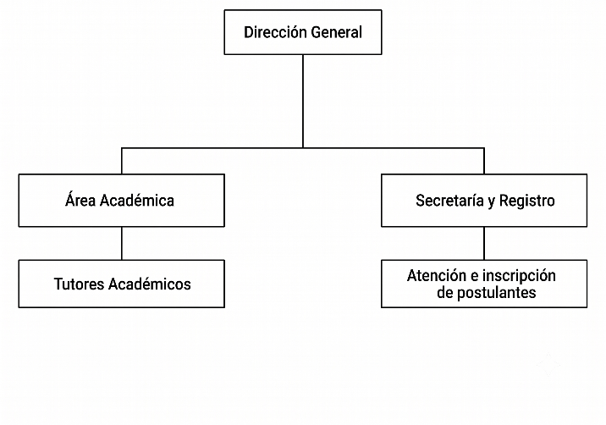
ILUSTRACIÓN 1: ESTRUCTURA ORGANIZACIONAL
FUENTE: ELABORACIÓN PROPIA

ANTECEDENTES DEL PROBLEMA
La diferencia entre la formación recibida en la educación secundaria y las exigencias académicas de ingreso a la educación superior se ha mantenido como una dificultad recurrente para muchos bachilleres que buscan continuar estudios universitarios. Esta situación se hace más visible en carreras de alta demanda y exigencia, como las ingenierías, donde los procesos de admisión requieren conocimientos sólidos en Matemática, Física y Química. A lo largo del tiempo, estas asignaturas han representado una base fundamental para el desempeño académico universitario, debido a que permiten desarrollar razonamiento lógico, análisis de problemas, interpretación de fenómenos y aplicación de procedimientos cuantitativos. Sin embargo, una parte de los postulantes llega a la etapa preuniversitaria con vacíos conceptuales, poca práctica en resolución de ejercicios y dificultades para adaptarse al nivel de complejidad requerido por las pruebas de ingreso.
Con el paso de los años, el problema no solo se relaciona con la falta de conocimiento en determinados temas, sino también con la dificultad para identificar con precisión qué contenidos requieren mayor reforzamiento. En muchos procesos de preparación, las evaluaciones permiten conocer un puntaje general, pero no siempre ofrecen una lectura clara sobre el desempeño por asignatura, tema o nivel de dificultad. Esto ocasiona que las debilidades en Matemática, Física y Química puedan mantenerse durante el proceso de nivelación, afectando el avance académico del postulante y limitando la capacidad de los tutores para orientar el reforzamiento de forma más específica.

ANTECEDENTES DEL PROYECTO DE INVESTIGACIÓN

Título: Sistema de Analítica Educativa para la Predicción del Rendimiento Académico en Estudiantes de Secundaria
Autor(es):  Quispe Mamani, J. y Flores Condori, M. | Institución:  Universidad Mayor de San Andrés (UMSA) | Año: 2023
Descripción: La investigación presenta el desarrollo de una plataforma digital orientada al análisis del rendimiento académico de estudiantes de educación secundaria mediante el uso de técnicas de analítica educativa. El estudio analiza datos provenientes de evaluaciones escolares con el objetivo de identificar patrones de aprendizaje y generar predicciones sobre el desempeño académico de los estudiantes en asignaturas como matemáticas y ciencias. Los resultados demuestran que el análisis de datos educativos puede contribuir significativamente a comprender el comportamiento del aprendizaje y apoyar procesos de evaluación académica más informados.
TABLA 1: SISTEMA DE ANALÍTICA EDUCATIVA PARA LA PREDICCIÓN DEL RENDIMIENTO ACADÉMICO
FUENTE: ELABORACIÓN PROPIA

Título: Plataforma de Analítica de Aprendizaje para el Seguimiento del Desempeño Académico en Estudiantes de Nivel Secundario
Autor(es):  Rojas Villarroel, P. y Gutiérrez Salinas, D. | Institución:  Universidad Franz Tamayo (UNIFRANZ) | Año: 2024
Descripción: El estudio propone el diseño de una plataforma tecnológica orientada al seguimiento del rendimiento académico de estudiantes mediante el análisis de datos generados durante actividades educativas. A través de la recopilación de resultados de evaluaciones y ejercicios académicos, el sistema permite identificar tendencias de aprendizaje y generar indicadores de desempeño académico. La investigación resalta la importancia del uso de analítica de aprendizaje como herramienta para mejorar los procesos de evaluación y comprensión del comportamiento académico de los estudiantes.
TABLA 2: PLATAFORMA DE ANALÍTICA DE APRENDIZAJE PARA EL SEGUIMIENTO DEL DESEMPEÑO ACADÉMICO
FUENTE: ELABORACIÓN PROPIA

Título: Learning Analytics for Predicting Student Performance in Mathematics Education
Autor(es):  Romero, C. y Ventura, S. | Institución:  Universidad de Córdoba (Córdoba, España) | Año: 2023
Descripción: El estudio analiza el uso de técnicas de Learning Analytics aplicadas al análisis del rendimiento académico en matemáticas. A partir del análisis de datos obtenidos en plataformas educativas digitales, los investigadores identifican patrones de comportamiento en el aprendizaje de los estudiantes y desarrollan modelos predictivos capaces de estimar su desempeño en evaluaciones futuras. Los resultados muestran que el análisis de datos educativos permite comprender de manera más precisa el proceso de aprendizaje de los estudiantes.
TABLA 3: LEARNING ANALYTICS FOR PREDICTING STUDENT PERFORMANCE IN MATHEMATICS EDUCATION
FUENTE: ELABORACIÓN PROPIA

Título: Predictive Learning Analytics in Pre-University Mathematics Education
Autor(es):  Koivisto, M. y Nieminen, J. | Institución:  Universidad de Helsinki (Helsinki, Finlandia) | Año: 2024
Descripción: La investigación explora el uso de analítica predictiva aplicada al análisis del aprendizaje matemático en estudiantes preuniversitarios. El estudio utiliza datos generados en actividades educativas digitales para analizar el comportamiento del aprendizaje y generar predicciones sobre el rendimiento académico de los estudiantes. Los resultados destacan el potencial de la analítica educativa para mejorar la comprensión del desempeño académico y apoyar procesos de evaluación en el ámbito educativo.
TABLA 4: PREDICTIVE LEARNING ANALYTICS IN PRE-UNIVERSITY MATHEMATICS EDUCATION
FUENTE: ELABORACIÓN PROPIA

Título: Utilizing Learning Analytics to Predict Student Performance in Digital Learning Environments
Autor(es):  Ifenthaler, D. y Yau, J. Y. | Institución:  University of Mannheim (Mannheim, Alemania) | Año: 2023
Descripción: La investigación analiza el uso de Learning Analytics para estudiar el comportamiento de aprendizaje de los estudiantes en entornos educativos digitales. El estudio utiliza datos generados a partir de actividades académicas realizadas en plataformas educativas con el objetivo de identificar patrones de desempeño y desarrollar modelos que permitan predecir el rendimiento académico de los estudiantes. Los resultados evidencian que el análisis de datos educativos permite comprender de manera más precisa el proceso de aprendizaje y contribuir al diseño de estrategias educativas orientadas a mejorar el desempeño académico.
TABLA 5: UTILIZING LEARNING ANALYTICS TO PREDICT STUDENT PERFORMANCE IN DIGITAL LEARNING ENVIRONMENTS
FUENTE: ELABORACIÓN PROPIA

ARGUMENTACION DE LA IMPORTANCIA DEL OBJETO DE ESTUDIO
El estudio del desempeño académico de los postulantes preuniversitarios en Matemática, Física y Química es importante porque estas áreas constituyen la base formativa para el ingreso a carreras de Ingeniería y otras áreas científicas de alta exigencia. La brecha existente entre la educación secundaria y los requisitos académicos de la educación superior afecta a una cantidad significativa de bachilleres que buscan continuar estudios universitarios, especialmente cuando deben afrontar pruebas de ingreso, dispensaciones o evaluaciones de suficiencia académica. Si estas dificultades no son identificadas oportunamente, los postulantes pueden mantener vacíos conceptuales durante su preparación, presentar bajo rendimiento en evaluaciones y enfrentar mayores obstáculos para acceder a la universidad.
La importancia del objeto de estudio también se relaciona con el impacto académico que puede generarse al comprender de manera más precisa las debilidades y avances de los postulantes durante su proceso de nivelación. Analizar el rendimiento por asignaturas, temas y niveles de dificultad permite orientar mejor el acompañamiento de los tutores, reforzar contenidos críticos y apoyar una toma de decisiones académica más ordenada dentro de la institución. En este sentido, atender el problema no solo beneficia al postulante, sino también al instituto preuniversitario, ya que fortalece sus procesos de seguimiento, mejora la organización de la información académica y aporta una base más clara para evaluar el avance en áreas fundamentales para Ingeniería. Por ello, el objeto de estudio adquiere relevancia al responder a una necesidad real del contexto educativo local: mejorar la comprensión del rendimiento académico de los postulantes frente a las exigencias de ingreso a la educación superior.

NOVEDAD CIENTÍFICA
El proyecto incorpora como elemento innovador la aplicación de Learning Analytics e Inteligencia Artificial al proceso de evaluación preuniversitaria, orientado al análisis del desempeño académico de postulantes en Matemática, Física y Química. La propuesta no se limita a registrar calificaciones finales, sino que plantea transformar cada evaluación en una fuente de datos académicos que permita comprender con mayor precisión el nivel de preparación del postulante. Para ello, se consideran variables como el puntaje obtenido por materia, los temas con mayor dificultad, la cantidad de aciertos y errores, el nivel de exigencia de las preguntas, el tiempo de resolución, los intentos realizados y la evolución del rendimiento entre evaluaciones.
A partir de esta información, el proyecto plantea un proceso analítico progresivo que permite pasar de la simple medición del rendimiento hacia la interpretación del comportamiento académico. En una primera etapa, los datos obtenidos permiten identificar el desempeño del postulante por asignatura y tema, generando una lectura más detallada de sus fortalezas y debilidades. Posteriormente, mediante técnicas de clasificación, el sistema puede organizar a los postulantes según niveles de preparación bajo, medio o alto, considerando patrones comunes en sus resultados. Para este propósito, se proyecta el uso de modelos como regresión logística y árboles de decisión, debido a que permiten estimar probabilidades de rendimiento y explicar de forma comprensible los criterios que influyen en la clasificación académica.
De manera complementaria, el proyecto contempla el uso de modelos más robustos como Random Forest, con el propósito de mejorar la clasificación del rendimiento a partir de múltiples variables académicas. Asimismo, se considera la aplicación de la Teoría de Respuesta al Ítem, debido a que permite relacionar la dificultad de las preguntas con la habilidad estimada del postulante, aportando una visión más precisa que una calificación general. Este enfoque resulta especialmente relevante en evaluaciones de Matemática, Física y Química, donde no todas las preguntas tienen el mismo nivel de exigencia ni evalúan el mismo tipo de razonamiento.
Finalmente, la incorporación de técnicas de agrupamiento como clustering permite identificar perfiles académicos similares entre postulantes, reconociendo patrones de desempeño que pueden orientar estrategias de nivelación más personalizadas. De esta manera, el valor agregado del proyecto se encuentra en integrar evaluación, análisis de datos, clasificación de rendimiento y proyección académica dentro de una plataforma web orientada al contexto preuniversitario. Esta propuesta representa una novedad científica porque aplica Inteligencia Artificial educativa y Learning Analytics para apoyar la toma de decisiones académicas, anticipar necesidades de reforzamiento y mejorar el seguimiento de los postulantes que se preparan para carreras de Ingeniería.

DESARROLLO

CAPÍTULO 2.

JUSTIFICACIÓN DEL PROYECTO
CAPÍTULO 2. JUSTIFICACIÓN DEL PROYECTO

JUSTIFICACIÓN TÉCNICA
- Laravel se utilizará como framework principal para el desarrollo del sistema web, debido a que permite construir una arquitectura ordenada, segura y escalable para la gestión de postulantes, tutores, evaluaciones, resultados y reportes académicos. Su estructura basada en controladores, modelos, migraciones, rutas, middleware y servicios facilita la organización del proyecto y permite implementar reglas de negocio de manera clara, manteniendo una base técnica adecuada para futuras ampliaciones del sistema.
- React se utilizará para el desarrollo de la interfaz de usuario, permitiendo construir pantallas dinámicas, interactivas y adaptables a las necesidades de los usuarios del sistema. Esta herramienta facilitará la creación de módulos como el portal del postulante, el dashboard administrativo, los formularios de registro, las evaluaciones guiadas y los reportes académicos, ofreciendo una experiencia de navegación más fluida para administradores, tutores y postulantes.
- Inertia.js se utilizará como puente entre Laravel y React, permitiendo desarrollar una aplicación web moderna sin necesidad de construir una API separada desde el inicio. Esta herramienta resulta conveniente porque integra el backend con el frontend de manera eficiente, manteniendo rutas y controladores del lado del servidor, pero ofreciendo al usuario una experiencia similar a una aplicación de página única.
- PostgreSQL se utilizará como sistema gestor de base de datos relacional para almacenar la información académica del proyecto, incluyendo postulantes, usuarios, roles, preguntas, plantillas de evaluación, respuestas, resultados y reportes. Su uso se justifica porque permite manejar datos estructurados, relaciones entre tablas, integridad referencial y consultas eficientes, elementos necesarios para organizar correctamente la información generada durante el proceso evaluativo.
- Redis se utilizará como herramienta de apoyo para optimizar el rendimiento del sistema mediante el manejo de caché, sesiones y colas de trabajo. Esta tecnología permitirá mejorar la respuesta del sistema en operaciones recurrentes y preparar la arquitectura para procesos posteriores que puedan requerir tareas en segundo plano, como generación de reportes, procesamiento de resultados o análisis académico.
- Spatie Permission se utilizará para la administración de roles y permisos dentro del sistema, permitiendo controlar el acceso a los módulos según el perfil del usuario. Esta herramienta permitirá diferenciar las funciones del Super Administrador, Administrador, Tutor Académico y Postulante, garantizando que cada usuario acceda únicamente a las opciones correspondientes a sus responsabilidades institucionales.
- Tailwind CSS se utilizará para el diseño visual del sistema, permitiendo construir una interfaz moderna, responsiva y coherente con la identidad académica del proyecto. Su uso facilitará la creación de componentes reutilizables, formularios, tablas, tarjetas, modales y pantallas adaptables a diferentes resoluciones, manteniendo una presentación ordenada tanto en el panel administrativo como en el portal del postulante.
- La Academia Universitaria Avalancha cuenta con equipos de uso administrativo y académico suficientes para operar un sistema web de estas características, considerando que la solución puede ejecutarse desde computadoras de escritorio, laptops o dispositivos con acceso a un navegador moderno e internet. Al tratarse de una plataforma web, no se requiere una instalación compleja en cada equipo, sino únicamente acceso mediante credenciales autorizadas. Las características técnicas necesarias para su funcionamiento son moderadas, por lo que el sistema puede ser utilizado en el área de administración, secretaría, tutores académicos y postulantes sin requerir infraestructura especializada de alto costo.

JUSTIFICACIÓN ECONÓMICA
La implementación del sistema beneficiará económicamente a la Academia Universitaria Avalancha al mejorar la organización de la información académica de sus postulantes, evaluaciones y resultados. Al contar con registros centralizados, la institución podrá reducir el tiempo dedicado a buscar datos, revisar prácticas de forma dispersa o elaborar reportes manualmente. Esta reducción de tiempo representa un ahorro operativo, debido a que permite que la secretaria, los tutores y la administración utilicen menos horas en tareas repetitivas y puedan concentrarse en actividades de mayor valor académico y comercial.
Desde el punto de vista de generación de ingresos, el sistema puede fortalecer la oferta educativa de la academia al permitir un seguimiento más ordenado del desempeño de los postulantes. Al contar con reportes académicos, resultados por materia y recomendaciones de nivelación, la institución podrá ofrecer un servicio más diferenciado frente a otras academias preuniversitarias. Esta mejora en la calidad percibida del servicio puede contribuir a captar más postulantes, fidelizar a los estudiantes actuales y justificar la continuidad en cursos de reforzamiento, generando mayores ingresos por inscripciones y mensualidades.
El sistema también permitirá evitar gastos derivados de errores administrativos o pérdida de información. Cuando los datos de postulantes, evaluaciones y resultados se manejan de forma manual o dispersa, existe mayor riesgo de duplicidad, omisiones, registros incompletos o confusión en el seguimiento académico. Estos errores pueden generar retrabajo, uso innecesario de papel, pérdida de tiempo y dificultades para responder consultas de postulantes o tutores. Al digitalizar y estructurar estos procesos, la academia reduce costos operativos y mejora el control interno de la información.
Finalmente, la solución propuesta representa una inversión tecnológica proporcional al tamaño de la institución, ya que no requiere infraestructura costosa ni equipos especializados para su funcionamiento. Al tratarse de un sistema web, puede utilizarse desde computadoras o laptops disponibles en administración, secretaría y área académica, mediante acceso a internet y navegador moderno. Esto permite que el beneficio económico se refleje tanto en la disminución de gastos operativos como en la posibilidad de generar mayores ingresos mediante una gestión académica más eficiente, organizada y orientada al seguimiento personalizado del postulante.

JUSTIFICACIÓN SOCIAL
El sistema beneficiará al cliente interno de la Academia Universitaria Avalancha, conformado por la Dirección, Secretaría y Tutores Académicos, al brindar una herramienta que permita organizar mejor la información de los postulantes, evaluaciones, resultados y reportes académicos. Esto facilitará el seguimiento del rendimiento en Matemática, Física y Química, reducirá la dependencia de registros dispersos y permitirá que los tutores identifiquen con mayor claridad las áreas donde los postulantes requieren reforzamiento. De esta manera, el personal de la institución contará con información más ordenada para acompañar el proceso de nivelación y tomar decisiones académicas más oportunas.
El sistema también beneficiará al cliente externo, conformado principalmente por los postulantes y sus familias, al ofrecer un proceso de evaluación más claro, organizado y orientado al mejoramiento académico. Los postulantes podrán conocer de forma más precisa su nivel de preparación, sus fortalezas y las áreas en las que necesitan mayor apoyo antes de afrontar procesos de ingreso universitario. Este beneficio social se refleja en una preparación más consciente y personalizada, que puede contribuir a reducir la incertidumbre académica, fortalecer la confianza del postulante y apoyar su transición hacia la educación superior.

JUSTIFICACIÓN LEGAL
El presente proyecto se sustenta legalmente en la normativa boliviana relacionada con la educación y el uso de Tecnologías de Información y Comunicación, debido a que el sistema gestionará información académica de postulantes, tutores y personal administrativo. En este sentido, se considera la Ley N.° 070 de la Educación “Avelino Siñani - Elizardo Pérez”, por su relación con los procesos formativos y el fortalecimiento de capacidades, así como la Ley N.° 164 de Telecomunicaciones, Tecnologías de Información y Comunicación, por su vinculación con el uso de medios digitales para el tratamiento y acceso a la información.

Asimismo, el sistema deberá manejar los datos de los postulantes de forma responsable, garantizando confidencialidad, acceso autorizado y uso académico de la información registrada. Para ello, se aplicarán controles mediante usuarios, roles y permisos, de modo que la Dirección, Secretaría, Tutores Académicos y Postulantes accedan únicamente a la información correspondiente a sus funciones. Además, el funcionamiento del sistema deberá ajustarse a las normas internas de la Academia Universitaria Avalancha, especialmente en lo relacionado con el resguardo de datos académicos, reportes y seguimiento institucional.

CAPÍTULO 3.

DISEÑO TEÓRICO DE LA INVESTIGACIÓN

CAPÍTULO 3. DISEÑO TEÓRICO DE LA INVESTIGACIÓN

PROBLEMÁTICA
La problemática identificada en la Academia Universitaria Avalancha se relaciona con el seguimiento del rendimiento académico de postulantes que se preparan principalmente para carreras de Ingeniería. En este proceso, las áreas de Matemática, Física y Química presentan mayor exigencia, por lo que resulta necesario reconocer con claridad las debilidades por materia, tema y nivel de dificultad. A partir de la observación, entrevistas, encuestas y revisión documental, se identifican las siguientes dificultades:
- Brecha académica entre la formación escolar y la exigencia universitaria. Los postulantes que ingresan a procesos de nivelación preuniversitaria presentan diferencias en su preparación previa, especialmente en Matemática, Física y Química. Esta situación dificulta que todos afronten con el mismo nivel de base académica los contenidos requeridos para carreras de Ingeniería, generando mayor necesidad de reforzamiento y seguimiento individualizado. (Ver Anexo A y C)
- Desempeño irregular en asignaturas fundamentales para Ingeniería. Durante las prácticas y evaluaciones de preparación, se evidencian diferencias importantes en el rendimiento de los postulantes según la materia evaluada. Algunos presentan mayor dificultad en razonamiento matemático, otros en interpretación física o en contenidos básicos de química, lo que afecta su avance académico y limita su preparación integral para pruebas de ingreso. (Ver Anexo B y C)
- Resultados académicos concentrados en calificaciones generales. El seguimiento del rendimiento suele centrarse en puntajes finales o cantidad de respuestas correctas e incorrectas, sin detallar suficientemente el comportamiento del postulante por materia, tema o tipo de ejercicio. Esto impide comprender con claridad las causas del bajo rendimiento y limita la toma de decisiones académicas por parte de los tutores. (Ver Anexo A y C)
- Falta de clasificación detallada de contenidos evaluados. Las prácticas y evaluaciones no siempre se encuentran organizadas por áreas, temas, subtemas, niveles de dificultad o tipo de habilidad evaluada. Esta falta de clasificación dificulta identificar si los errores se concentran en álgebra, trigonometría, cinemática, dinámica, estequiometría u otros contenidos relevantes para el ingreso a Ingeniería. (Ver Anexo A y C)
- Limitado seguimiento de la evolución académica del postulante. Los resultados obtenidos en diferentes momentos de la preparación no siempre se organizan de forma temporal, lo que dificulta comparar avances, retrocesos o estancamientos en el rendimiento. Esta situación afecta la posibilidad de observar si el postulante mejora progresivamente o si mantiene debilidades en determinadas áreas. (Ver Anexo A y C)
- Dificultad para identificar patrones de error recurrentes. Los errores cometidos por los postulantes en Matemática, Física y Química pueden repetirse en distintos ejercicios y evaluaciones, pero si no se analizan de manera estructurada, pasan desapercibidos. Esto limita la capacidad de los tutores para reconocer problemas frecuentes de interpretación, procedimiento, razonamiento o aplicación de fórmulas. (Ver Anexo A, B y C)
- Información académica dispersa para la toma de decisiones. La información relacionada con postulantes, prácticas, evaluaciones y resultados puede encontrarse distribuida en registros manuales, hojas de cálculo, cuadernos o reportes no integrados. Esta dispersión dificulta consultar datos de forma rápida, generar reportes claros y contar con una visión general del desempeño académico de cada postulante o grupo. (Ver Anexo A y C)
- Escasa personalización del reforzamiento académico. Al no contar con información suficientemente detallada sobre las debilidades específicas de cada postulante, el reforzamiento puede realizarse de manera general para todo el grupo. Esto afecta a quienes requieren apoyo específico en ciertos temas, ya que no siempre se priorizan los contenidos donde presentan mayor dificultad. (Ver Anexo B y C)
- Dificultad para generar reportes académicos claros y oportunos. La elaboración de reportes sobre el rendimiento de los postulantes puede requerir revisión manual de resultados, comparación de prácticas y organización posterior de datos. Esto demanda tiempo adicional para la institución y puede retrasar la entrega de información útil para tutores, postulantes y responsables académicos. (Ver Anexo A, B y C)

FORMULACIÓN DEL PROBLEMA
¿Cómo optimizar el seguimiento académico durante el proceso de preparación preuniversitaria de los postulantes de la Academia Universitaria Avalancha de la ciudad de La Paz?

DELIMITACIÓN DE CONTENIDO
El sistema propuesto abarcará los módulos necesarios para apoyar la evaluación, análisis y seguimiento académico de postulantes preuniversitarios de la Academia Universitaria Avalancha, principalmente en las áreas de Matemática, Física y Química, orientadas a la preparación para carreras de Ingeniería. Los módulos considerados para el sistema final son los siguientes:
- Módulo de gestión de postulantes. Permitirá registrar, consultar, actualizar y organizar la información de los postulantes, considerando datos personales, colegio de procedencia, carrera de interés, universidad objetivo y estado dentro del proceso de preparación.
- Módulo de gestión académica institucional. Permitirá administrar información relacionada con colegios, universidades, carreras y áreas de preparación, con el fin de clasificar adecuadamente a los postulantes y contextualizar sus evaluaciones.
- Módulo de banco de preguntas. Permitirá registrar y administrar preguntas de Matemática, Física y Química, clasificadas por materia, área, tema, subtema, nivel de dificultad, tipo de habilidad evaluada y respuesta correcta.
- Módulo de plantillas de evaluación. Permitirá crear evaluaciones estructuradas a partir del banco de preguntas, definiendo materia, cantidad de preguntas, puntaje, dificultad, tiempo estimado y orientación académica de la prueba.
- Módulo de aplicación de evaluaciones. Permitirá que los postulantes resuelvan evaluaciones guiadas, registrando sus respuestas, intentos, tiempo de resolución y resultados obtenidos durante el proceso evaluativo.
- Módulo de resultados académicos. Permitirá calcular y mostrar el desempeño obtenido por el postulante, considerando puntaje total, puntaje por materia, respuestas correctas, respuestas incorrectas y nivel de preparación alcanzado.
- Módulo de reportes académicos. Permitirá generar reportes para la Dirección, Secretaría y Tutores Académicos, mostrando indicadores de rendimiento por postulante, materia, tema, dificultad, carrera de interés y evolución académica.
- Módulo de Learning Analytics e Inteligencia Artificial educativa. Permitirá analizar los datos generados por las evaluaciones para identificar patrones de rendimiento, clasificar niveles de preparación, detectar áreas críticas y proyectar recomendaciones de nivelación académica.
- Módulo de gestión de usuarios, roles y permisos. Permitirá administrar el acceso al sistema según el perfil del usuario, diferenciando funciones para Dirección, Secretaría, Tutores Académicos y Postulantes.
- Módulo de dashboard académico. Permitirá visualizar indicadores generales del sistema, como cantidad de postulantes registrados, evaluaciones aplicadas, materias evaluadas, resultados destacados y áreas con mayor necesidad de reforzamiento.

LÍMITES
- El sistema no realizará procesos oficiales de admisión universitaria, ya que su finalidad será apoyar la preparación académica preuniversitaria y no reemplazar los mecanismos formales de ingreso establecidos por las universidades.
- El sistema no abarcará todas las áreas académicas ofrecidas por la institución, debido a que se enfocará principalmente en Matemática, Física y Química, por ser asignaturas fundamentales para postulantes orientados a carreras de Ingeniería.
- El sistema no sustituirá la evaluación pedagógica del Tutor Académico, ya que los resultados, reportes y recomendaciones generados servirán como apoyo para el seguimiento académico, pero la decisión final sobre el reforzamiento dependerá del criterio institucional.
- El sistema no incluirá módulos de pagos, facturación, control de asistencia presencial ni gestión contable, debido a que el alcance del proyecto se centra en la evaluación, análisis y seguimiento académico de los postulantes.

ALCANCES
- El sistema permitirá registrar, consultar y actualizar la información de los postulantes de la Academia Universitaria Avalancha, considerando datos personales, colegio de procedencia, carrera de interés, universidad objetivo y estado académico.
- El sistema permitirá administrar información académica relacionada con colegios, universidades, carreras y áreas de preparación, con el propósito de contextualizar el perfil de los postulantes y sus evaluaciones.
- El sistema permitirá gestionar un banco de preguntas de Matemática, Física y Química, clasificando cada pregunta por materia, área, tema, subtema, nivel de dificultad, puntaje y respuesta correcta.
- El sistema permitirá crear plantillas de evaluación a partir del banco de preguntas, definiendo estructura, cantidad de preguntas, materia, dificultad, tiempo estimado y puntaje total.
- El sistema permitirá aplicar evaluaciones guiadas a los postulantes, registrando respuestas, intentos, tiempo de resolución y resultados obtenidos durante el proceso evaluativo.
- El sistema permitirá generar resultados académicos por postulante, mostrando puntaje total, desempeño por materia, respuestas correctas e incorrectas, áreas de dificultad y nivel de preparación alcanzado.
- El sistema permitirá generar reportes académicos para Dirección, Secretaría y Tutores Académicos, facilitando el seguimiento del rendimiento por postulante, materia, tema, dificultad y evolución académica.
- El sistema permitirá administrar usuarios, roles y permisos, diferenciando el acceso de Dirección, Secretaría, Tutores Académicos y Postulantes, para garantizar el uso adecuado de la información según las responsabilidades institucionales.

DELIMITACIÓN TEMPORAL
El presente proyecto se desarrollará durante las gestiones 2026 – 2027, considerando un periodo aproximado de un año y medio para su análisis, diseño, implementación, pruebas y validación. Este tiempo permitirá abordar de manera progresiva las etapas necesarias para construir el sistema, desde el estudio de la problemática institucional hasta la incorporación de módulos académicos orientados a la evaluación, seguimiento y análisis del desempeño de postulantes preuniversitarios.
Las etapas del proyecto se organizarán de la siguiente manera: etapa de investigación y recolección de información; etapa de análisis de requerimientos; etapa de diseño del sistema y modelado de la base de datos; etapa de desarrollo de los módulos funcionales; etapa de implementación de reportes y componentes de Learning Analytics; etapa de pruebas funcionales y validación; y etapa de documentación final del proyecto. La planificación detallada de estas actividades se representará mediante un cronograma de desarrollo, el cual será incorporado en los anexos correspondientes. (Ver Anexo 8)

DELIMITACIÓN ESPACIAL
La fuente principal de información del presente proyecto se centralizará en la Academia Universitaria Avalancha, ubicada en la calle Juan de la Riva N.° 1458-B, entre las calles Loayza y Bueno, en la ciudad de La Paz, Bolivia. En esta ubicación se realizarán las actividades de recolección de información relacionadas con la institución, sus procesos académicos, organización de postulantes, prácticas evaluativas y seguimiento del rendimiento en las áreas de Matemática, Física y Química. Asimismo, este espacio permitirá contextualizar el funcionamiento real de la academia y establecer los requerimientos necesarios para el sistema propuesto.
El alcance geográfico del proyecto abarcará principalmente la ciudad de La Paz, debido a que la institución objeto de estudio desarrolla sus actividades en este contexto y atiende a postulantes que se preparan para procesos de ingreso a universidades locales, especialmente en carreras de Ingeniería. Por tanto, la delimitación espacial se concentra en el entorno académico preuniversitario paceño, tomando como referencia las necesidades de preparación, evaluación y seguimiento de postulantes vinculados a la Academia Universitaria Avalancha.

OBJETIVOS

OBJETIVO GENERAL
Desarrollar un sistema web de evaluación y seguimiento académico para optimizar el análisis del desempeño de postulantes preuniversitarios, mediante Learning Analytics, Teoría de Respuesta al Ítem y modelos predictivos, como apoyo a la toma de decisiones pedagógicas en la Academia Universitaria Avalancha, durante la gestión 1-2026, en la ciudad de La Paz.

OBJETIVOS ESPECÍFICOS
- Analizar las necesidades operativas y los flujos de información del seguimiento académico para establecer la línea base técnica del proyecto, mediante metodologías de ingeniería de requisitos, verificado por la elaboración de la matriz de requerimientos funcionales y no funcionales del sistema.
- Determinar las variables académicas y los indicadores de desempeño crítico para estructurar el modelo de datos del sistema, mediante el análisis de matrices curriculares, criterios pedagógicos y resultados evaluativos, evidenciado en un diccionario de datos normalizado para el componente analítico.
- Diseñar la arquitectura de software y el componente analítico para automatizar la interpretación del rendimiento y la proyección del desempeño académico, mediante Learning Analytics, Teoría de Respuesta al Ítem y modelos predictivos, comprobado por el diseño del flujo analítico, reglas de negocio, variables de entrada, salidas esperadas y criterios de clasificación.
- Implementar la arquitectura de software integrada de la plataforma para unificar el procesamiento transaccional de datos y las salidas analíticas del sistema, mediante el desarrollo de software para entornos web y bases de datos relacionales, evidenciado en un prototipo funcional con módulos operativos de evaluación, seguimiento, resultados y reportes.
- Evaluar el comportamiento operativo y la utilidad analítica de la plataforma desarrollada para verificar la consistencia de los reportes y la calidad del software, mediante pruebas funcionales, pruebas de integración y validación de casos de uso, comprobado por el reporte de pruebas y el cumplimiento de los requerimientos establecidos.

POBLACIÓN
La población del presente estudio está constituida por los postulantes preuniversitarios vinculados a la Academia Universitaria Avalancha de la ciudad de La Paz, quienes se preparan para procesos de ingreso a la educación superior, principalmente en carreras de Ingeniería y áreas científicas afines. Esta población resulta pertinente para la investigación debido a que se encuentra directamente relacionada con el problema de seguimiento académico, evaluación de desempeño y nivelación en asignaturas fundamentales como Matemática, Física y Química.
Dentro de esta población también se consideran como actores internos a la Dirección, Secretaría y Tutores Académicos de la institución, debido a que participan en la organización de postulantes, planificación de programas, aplicación de evaluaciones, revisión de resultados y toma de decisiones académicas. No obstante, la unidad principal de análisis está conformada por los postulantes, ya que sobre ellos se estudia el desempeño académico, las debilidades por materia, la evolución del rendimiento y la necesidad de reforzamiento durante el proceso preuniversitario.
La población puede interpretarse desde dos perspectivas. El cliente interno está conformado por el personal de la Academia Universitaria Avalancha, encargado de gestionar la información académica y administrativa del proceso de preparación. El cliente externo está representado por los postulantes y sus familias, quienes requieren información clara sobre el avance, los resultados, las áreas críticas y el nivel de preparación alcanzado antes de afrontar pruebas de ingreso universitario.

MÉTODO DE MUESTREO
Para la presente investigación se aplicará un muestreo no probabilístico por conveniencia, debido a que la selección de participantes dependerá de la disponibilidad de postulantes vinculados a la Academia Universitaria Avalancha y de la accesibilidad a la información proporcionada por la institución durante el periodo de estudio. Este método resulta adecuado porque el proyecto se desarrolla en un contexto institucional específico, donde el análisis se orienta a comprender los procesos reales de evaluación, seguimiento y nivelación académica.
La aplicación del muestreo consistirá en considerar a los postulantes disponibles durante la etapa de recolección de información, priorizando aquellos que participan en cursos, prácticas, simulacros o actividades de preparación relacionadas con Matemática, Física y Química. Asimismo, se tomará en cuenta la información proporcionada por el personal interno de la institución, especialmente Dirección, Secretaría y Tutores Académicos, con el propósito de complementar la comprensión del problema desde la perspectiva operativa y académica.

MUESTRA
La muestra del estudio se determinó a partir de una población total aproximada de 180 postulantes preuniversitarios de la Academia Universitaria Avalancha, considerando que la institución organiza sus actividades académicas en tres turnos de preparación, con un promedio estimado de 60 postulantes por turno. Para el cálculo se aplicó la fórmula de tamaño de muestra para poblaciones finitas, utilizando un nivel de confianza del 95% y un margen de error del 5%.
La fórmula utilizada es la siguiente:

$$n=\frac{N*Z^{2}*p*q}{e^{2}*\left(N-1\right)+Z^{2}*p*q}$$
ILUSTRACIÓN 2: FÓRMULA DE TAMAÑO DE MUESTRA PARA POBLACIONES FINITAS
FUENTE: HERNÁNDEZ SAMPIERI ET AL., 2022.

Donde:
n = tamaño de la muestra
N = tamaño de la población
Z = nivel de confianza
p = probabilidad de ocurrencia
q = probabilidad de no ocurrencia
e = margen de error
Considerando los siguientes valores:
N = 180
Z = 1.96
p = 0.5
q = 0.5
e = 0.05
El resultado obtenido es:
n=123
Por lo tanto, la muestra del estudio estará conformada por 123 postulantes preuniversitarios, seleccionados de la población total estimada de la Academia Universitaria Avalancha. Dado que la población se encuentra distribuida en tres turnos académicos, la muestra se asignará de forma proporcional, considerando aproximadamente 41 postulantes por turno. Esta distribución permitirá obtener información representativa del desempeño académico de los postulantes durante su proceso de preparación preuniversitaria, especialmente en las áreas de Matemática, Física y Química.

CAPÍTULO 4.

DISEÑO O DISPOSITIVO DE PRUEBA
CAPITULO 4. DISEÑO O DISPOSITIVO DE PRUEBA

CAPÍTULO 5.

DESARROLLO DEL PROYECTO

CAPÍTUO 5. DESARROLLO DEL PROYECTO

INTRODUCCIÓN A LA METODOLOGÍA DE ANÁLISIS SCRUM
Para la construcción del sistema INTELECTA se adoptó la metodología ágil SCRUM, un marco de trabajo de alta relevancia en el desarrollo de software moderno por su capacidad innata para organizar proyectos tecnológicos complejos de manera iterativa, colaborativa y orientada a la entrega continua de valor incremental. A diferencia de los enfoques tradicionales de desarrollo de software, que siguen esquemas rígidos, lineales y difíciles de reestructurar ante imprevistos, SCRUM permite responder con un alto grado de flexibilidad a los cambios en los requerimientos del sistema y a la evolución natural de las necesidades institucionales, favoreciendo una adaptación progresiva del producto final conforme se obtiene retroalimentación directa a lo largo del proceso operativo.
SCRUM estructura el desarrollo técnico del software en ciclos de tiempo fijos denominados sprints, los cuales consisten en periodos cortos y definidos de trabajo donde se planifican, diseñan e implementan funcionalidades previamente priorizadas de acuerdo con el valor que aportan al negocio. Dentro de cada iteración o sprint, el equipo mantiene reuniones de sincronización breves, revisiones continuas de los avances técnicos y un control riguroso del progreso mediante artefactos ágiles formales como el Product Backlog, que contiene el inventario general de requerimientos del sistema, y el Sprint Backlog, que especifica detalladamente las tareas que se abordarán de forma inmediata. Esta forma de organización asegura que se mantenga una visibilidad clara sobre los objetivos del proyecto, reduce la complejidad inherente al desarrollo y permite alcanzar avances completamente medibles y funcionales al finalizar cada ciclo iterativo.
En el contexto específico del sistema INTELECTA, la aplicación de la metodología SCRUM resulta especialmente pertinente debido a la robusta arquitectura transaccional del proyecto, la cual integra de forma armoniosa módulos de autenticación de usuarios, control de inscripciones, administración de cuotas financieras internas, seguimiento de asistencias y un banco evaluativo completo para el monitoreo académico. La metodología ágil permite fragmentar esta extensa carga de trabajo en bloques de desarrollo manejables, garantizando un avance estructurado y adaptable que prioriza las bases transaccionales esenciales de la plataforma. A través de la correcta definición de las historias de usuario, se canalizan con precisión las necesidades de los postulantes, tutores académicos y administradores de la institución, orientando cada fase hacia la consolidación de una plataforma web coherente y técnicamente sólida en el marco académico establecido.

FASE 1 – PRE-GAME

ANÁLISIS Y REQUERIMIENTOS

5.2.1.1. REQUERIMIENTOS FUNCIONALES
Código | Requerimiento Funcional | Descripción
RF-01 | Inicio de sesión seguro | El sistema debe permitir el ingreso de usuarios registrados mediante credenciales validadas y cifradas en el servidor.
RF-02 | Gestión de usuarios | El sistema debe permitir el registro, modificación, consulta y baja de cuentas de usuarios administrativos, tutores y postulantes.
RF-03 | Gestión de roles y permisos | El sistema debe permitir configurar de forma estricta los permisos de acceso a los módulos utilizando la librería Spatie Permission.
RF-04 | Registro de postulantes | El sistema debe permitir registrar la información personal, colegio de procedencia, universidad objetivo y carrera de interés del postulante.
RF-05 | Actualización de datos del postulante | El sistema debe permitir que el postulante actualice sus datos básicos de contacto e información de perfil desde su portal.
RF-06 | Gestión de programas académicos | El sistema debe permitir crear, editar y administrar los diferentes programas de preparación y nivelación preuniversitaria ofertados.
RF-07 | Gestión de grupos y paralelos | El sistema debe permitir estructurar los programas académicos en grupos, turnos y paralelos específicos para organizar las aulas.
RF-08 | Gestión de tutores académicos | El sistema debe permitir la administración de los expedientes, especialidades y datos del personal docente de la academia.
RF-09 | Asignación de tutores académicos | El sistema debe permitir vincular formalmente a los tutores académicos con sus respectivos programas, materias y paralelos asignados.
RF-10 | Gestión de inscripciones académicas | El sistema debe procesar la matriculación y asignación de un postulante en un programa, grupo y paralelo específico dentro de la gestión.
RF-11 | Control de matrículas y cuotas | El sistema debe permitir el registro y control administrativo interno de los estados de matrícula, cuotas de pago, observaciones y saldos pendientes.
RF-12 | Habilitación o restricción académica | El sistema debe restringir o permitir automáticamente el acceso a las evaluaciones en la plataforma web basándose en el estado de cuotas del postulante.
RF-13 | Control de asistencia | El sistema debe permitir registrar la asistencia diaria de los postulantes por grupo, programa y fecha para complementar los análisis de rendimiento.
RF-14 | Calendario de simulacros | El sistema debe permitir programar las fechas, horarios de inicio, de cierre y duraciones de los simulacros globales de examen.
RF-15 | Gestión de materias | El sistema debe permitir configurar las asignaturas fundamentales de la plataforma, limitadas a Matemática, Física y Química.
RF-16 | Gestión de áreas de conocimiento | El sistema debe permitir dividir las asignaturas en grandes áreas de conocimiento para clasificar los reactivos con precisión pedagógica.
RF-17 | Gestión de temas académicos | El sistema debe permitir añadir temas específicos por materia (ej. álgebra, cinemática, estequiometría) para identificar debilidades.
RF-18 | Gestión del banco de preguntas | El sistema debe permitir registrar, editar y clasificar preguntas de opción múltiple asociándolas a un tema, nivel de dificultad y respuesta correcta.
RF-19 | Creación de plantillas de evaluación | El sistema debe permitir estructurar exámenes basados en el banco de preguntas, definiendo cantidad de reactivos, tiempo límite y puntaje total.
RF-20 | Aplicación de evaluaciones | El sistema debe proveer una interfaz web interactiva y cronometrada para que el postulante resuelva de forma remota las evaluaciones asignadas.
RF-21 | Registro de telemetría de examen | El sistema debe registrar de forma automática las respuestas del postulante, el número de intento y el tiempo exacto empleado en la resolución.
RF-22 | Cálculo de resultados académicos | El sistema debe procesar instantáneamente la calificación total del postulante, respuestas correctas, incorrectas y el rendimiento desglosado por materia.
RF-23 | Generación de ranking académico | El sistema debe consolidar tablas de orden de mérito estudiantil ordenadas por puntajes obtenidos, segmentadas por grupo o programa académico.
RF-24 | Consulta de ficha académica | El sistema debe permitir que el postulante visualice su historial académico completo, incluyendo notas de simulacros, asistencia y progresión temporal.
RF-25 | Generación de reportes académicos | El sistema debe permitir a la dirección y a los tutores la exportación y descarga de informes detallados de rendimiento en formato PDF y Excel.
RF-26 | Visualización de indicadores de desempeño | El sistema debe desplegar gráficos interactivos con promedios de notas, tasas de aprobación, temas críticos y evolución del rendimiento del grupo.
RF-27 | Visualización de Learning Analytics | El sistema debe desplegar un panel con lectura académica preliminar de patrones de rendimiento como base para modelos predictivos futuros.
RF-28 | Dashboard institucional | El sistema debe presentar una pantalla resumen con la cantidad de postulantes activos, asistencia promedio y evaluaciones completadas en la jornada.
TABLA 6: REQUERIMIENTO FUNCIONALES
FUENTES: ELABORACIÓN PROPIA

5.2.1.2. REQUERIMIENTOS NO FUNCIONALES
Código | Requerimiento No Funcional | Descripción
RNF-01 | Seguridad | Las credenciales de acceso de los usuarios deben protegerse contra accesos maliciosos directos a la base de datos.
RNF-02 | Control de acceso | El sistema debe restringir las vistas y acciones internas asegurando que correspondan estrictamente a las funciones asignadas.
RNF-03 | Confidencialidad | Los datos de rendimiento académico y financieros internos de la academia deben ser de carácter privado.
RNF-04 | Integridad de datos | El sistema debe evitar la corrupción o pérdida accidental de las calificaciones de las evaluaciones procesadas.
RNF-05 | Usabilidad | La interfaz gráfica de usuario debe ser intuitiva, fluida y de fácil aprendizaje para personal administrativo y postulantes.
RNF-06 | Diseño responsivo | La interfaz visual de la plataforma debe visualizarse y operar correctamente en diversas pantallas y dispositivos informáticos.
RNF-07 | Rendimiento | El tiempo de respuesta de las consultas transaccionales críticas debe optimizarse ante solicitudes recurrentes de los usuarios.
RNF-08 | Disponibilidad | La plataforma debe permanecer en línea y operativa de manera continua durante el desarrollo de los simulacros preuniversitarios masivos.
RNF-09 | Mantenibilidad | El código fuente de la aplicación web debe ser claro, estructurado y documentado para posibilitar expansiones futuras.
RNF-10 | Escalabilidad | La arquitectura de base de datos debe soportar incrementos significativos en los volúmenes de postulantes y evaluaciones sin degradación.
RNF-11 | Compatibilidad | El sistema web debe ejecutarse de forma homogénea en los entornos de software de uso común por parte de la población.
RNF-12 | Respaldo lógico y recuperación | El sistema debe contar con mecanismos de prevención de desastres para salvaguardar el historial evaluativo acumulado.
RNF-13 | Trazabilidad básica de operaciones | El sistema debe almacenar un registro interno de las modificaciones operacionales críticas realizadas por el personal administrativo.
RNF-14 | Coherencia visual institucional | La plataforma debe reflejar una identidad gráfica profesional acorde con un entorno de educación y nivelación preuniversitaria.
RNF-15 | Organización modular del código | La lógica de negocios debe encontrarse completamente aislada de los controladores web de la aplicación.
TABLA 7: REQUERIMIENTOS NO FUNCIONALES
FUENTE: ELABORACIÓN PROPIA
    - HISTORIAS DE USUARIO

ID | Prioridad | Riesgo | Usuario | Título | Historia de Usuario | Estimación
HU-01 | Muy Alta | Alto | Administrador | Autenticación del sistema | Como administrador, quiero iniciar sesión de forma segura con mi usuario y contraseña, para acceder a las funciones administrativas del panel. | 2
HU-02 | Alta | Medio | Super Administrador | Gestión de roles y permisos | Como super administrador, quiero administrar roles y permisos de acceso, para restringir las opciones del sistema según las responsabilidades del personal. | 3
HU-03 | Alta | Medio | Administrador | Creación de usuarios internos | Como administrador, quiero registrar las cuentas del personal administrativo y tutores, para autorizar su ingreso a la plataforma. | 2
HU-04 | Alta | Bajo | Administrador | Configuración de programas | Como administrador, quiero crear y gestionar los programas académicos preuniversitarios, para organizar formalmente la oferta educativa de la academia. | 3
HU-05 | Alta | Bajo | Administrador | Estructuración de paralelos | Como administrador, quiero configurar grupos, turnos y paralelos, para clasificar ordenadamente las aulas de la institución. | 2
HU-06 | Media | Bajo | Administrador | Registro de tutores | Como administrador, quiero dar de alta a los tutores académicos en el sistema, para centralizar sus datos profesionales y de contacto. | 2
HU-07 | Alta | Medio | Administrador | Asignación de tutores | Como administrador, quiero asignar los tutores académicos a los grupos y asignaturas correspondientes, para estructurar los horarios de preparación. | 2
HU-08 | Muy Alta | Alto | Administrador | Inscripción de postulantes | Como administrador, quiero registrar la inscripción académica de un nuevo postulante en el sistema, para formalizar su ingreso a la academia. | 3
HU-09 | Alta | Medio | Administrador | Control administrativo de cuotas | Como administrador, quiero registrar las matrículas, cuotas financieras y observaciones internas del postulante, para llevar un control financiero interno. | 4
HU-10 | Alta | Medio | Administrador | Habilitación de accesos | Como administrador, quiero modificar la habilitación académica de los postulantes según su estado administrativo de cuotas, para controlar el ingreso a simulacros. | 2
HU-11 | Media | Bajo | Tutor Académico | Registro de asistencia diaria | Como tutor académico, quiero registrar la asistencia diaria de los postulantes de mi paralelo, para proveer datos contextuales que influyan en el seguimiento académico. | 2
HU-12 | Alta | Bajo | Administrador | Calendario de simulacros | Como administrador, quiero programar y publicar el calendario de simulacros globales, para que los postulantes conozcan las fechas de las evaluaciones académicas. | 3
HU-13 | Media | Bajo | Administrador | Registro de materias base | Como administrador, quiero dar de alta las asignaturas de Matemática, Física y Química, para conformar la estructura académica del banco evaluativo. | 1
HU-14 | Media | Bajo | Tutor Académico | Configuración de áreas | Como tutor académico, quiero segmentar las materias en áreas de conocimiento específicas, para categorizar jerárquicamente las preguntas de examen. | 2
HU-15 | Alta | Bajo | Tutor Académico | Gestión de temas | Como tutor académico, quiero registrar temas académicos detallados, para clasificar los reactivos y facilitar la posterior detección de debilidades de aprendizaje. | 2
HU-16 | Alta | Medio | Tutor Académico | Banco de preguntas transaccional | Como tutor académico, quiero registrar y editar preguntas de opción múltiple con sus claves de respuesta, para alimentar el banco transaccional del sistema. | 3
HU-17 | Alta | Medio | Tutor Académico | Creación de plantillas | Como tutor académico, quiero diseñar plantillas de examen definiendo cantidad de reactivos y tiempos de resolución, para automatizar la generación de simulacros. | 3
HU-18 | Muy Alta | Alto | Postulante | Actualización de perfil personal | Como postulante, quiero modificar mis datos de contacto e información personal, para mantener al día mi expediente digital dentro de la plataforma. | 1
HU-19 | Muy Alta | Alto | Postulante | Resolución de simulacros | Como postulante, quiero acceder y resolver las evaluaciones en línea programadas, para medir mis conocimientos frente a las exigencias preuniversitarias. | 5
HU-20 | Alta | Medio | Sistema | Registro de telemetría de examen | Como sistema, quiero almacenar de forma automatizada las respuestas, tiempos y número de intentos de un examen, para recopilar los datos esenciales de rendimiento. | 3
HU-21 | Muy Alta | Alto | Postulante | Visualización de resultados | Como postulante, quiero revisar mi calificación final y mi puntaje desglosado por materia inmediatamente al concluir el simulacro, para conocer mi avance formativo. | 2
HU-22 | Media | Bajo | Postulante | Acceso al ranking de paralelo | Como postulante, quiero consultar el ranking académico interno de mi grupo, para evaluar de manera referencial mi posición respecto a mis pares de aula. | 2
HU-23 | Alta | Medio | Administrador | Consolidación de rankings | Como administrador, quiero generar el ranking académico global de los programas formativos, para identificar los rendimientos destacados de la academia. | 2
HU-24 | Alta | Medio | Postulante | Consulta de ficha académica | Como postulante, quiero acceder a mi ficha académica integral con mi histórico de notas y asistencias acumuladas, para visualizar mi progreso continuo. | 3
HU-25 | Alta | Medio | Tutor Académico | Generación de reportes de grupo | Como tutor académico, quiero exportar reportes de progreso grupal en PDF o Excel, para contar con un apoyo sólido a la toma de decisiones pedagógicas. | 3
HU-26 | Alta | Medio | Administrador | Tablero de indicadores | Como administrador, quiero visualizar indicadores de desempeño crítico institucional, para evaluar la efectividad operativa de los cursos de nivelación. | 4
HU-27 | Media | Medio | Administrador | Panel de Learning Analytics | Como administrador, quiero acceder a la lectura académica preliminar del módulo analítico, para estructurar una base funcional para modelos predictivos futuros. | 4
HU-28 | Alta | Bajo | Administrador | Visualización del dashboard global | Como administrador, quiero revisar el dashboard institucional con el resumen diario de postulantes, cuotas y simulacros activos, para supervisar el estado de la academia. | 3
TABLA 8: HISTORIAS DE USUARIO
FUENTE: ELABORACIÓN PROPIA

PRODUCT BACKLOG
MÓDULO | PRIOR. | ID BACKLOG | ELEMENTO DEL BACKLOG | DESCRIPCIÓN | RESPONSABLE | ESTIM
ADMINISTRACIÓN | Muy Alta | 1 | Autenticación de Usuario | El sistema debe permitir iniciar sesión de forma segura mediante credenciales cifradas para proteger el acceso. | Vicente Claros | 2
 | Alta | 2 | Gestión de Usuarios | El sistema debe permitir administrar cuentas de usuarios internos (personal administrativo y de apoyo). | Vicente Claros | 2
 | Alta | 3 | Roles y Permisos | El sistema debe permitir configurar permisos estrictos para diferenciar las funciones de los actores de la plataforma. | Vicente Claros | 2
DASHBOARD | Alta | 4 | Dashboard Institucional | El sistema debe presentar un panel dinámico con el resumen diario de postulantes, asistencia y estado general. | Vicente Claros | 3
GESTIÓN INSTITUCIONAL | Alta | 5 | Programas Académicos | El sistema debe permitir crear y gestionar los diferentes programas de nivelación y preparación preuniversitaria. | Vicente Claros | 3
 | Alta | 6 | Grupos y Paralelos | El sistema debe permitir estructurar los programas académicos en turnos y paralelos para organizar las aulas de clase. | Vicente Claros | 2
 | Alta | 7 | Tutores Académicos | El sistema debe permitir la administración de expedientes, datos de contacto y especialidades de los tutores. | Vicente Claros | 2
 | Alta | 8 | Asignación de Tutores | El sistema debe permitir vincular formalmente a los tutores académicos con sus respectivos programas y paralelos. | Vicente Claros | 2
 | Muy Alta | 9 | Inscripciones Académicas | El sistema debe permitir procesar la matriculación y asignación de un postulante a un programa formativo específico. | Vicente Claros | 3
 | Alta | 10 | Matrículas y Cuotas | El sistema debe registrar de forma interna las cuotas, estados administrativos y observaciones financieras de la matrícula. | Vicente Claros | 4
 | Alta | 11 | Habilitación Académica | El sistema debe restringir o permitir el acceso a evaluaciones basándose en el control de cuotas del postulante. | Vicente Claros | 2
 | Media | 12 | Control de Asistencia | El sistema debe registrar la asistencia de postulantes para complementar la interpretación del rendimiento académico. | Vicente Claros | 2
 | Alta | 13 | Calendario de Simulacros | El sistema debe permitir programar las fechas, horarios y duraciones de las evaluaciones generales programadas. | Vicente Claros | 3
GESTIÓN DE POSTULANTES | Muy Alta | 14 | Registro de Postulantes | El sistema debe permitir dar de alta a los postulantes guardando información de procedencia y carrera objetivo. | Vicente Claros | 3
 | Media | 15 | Perfil del Postulante | El sistema debe permitir al postulante actualizar sus datos básicos de contacto desde su interfaz personal. | Vicente Claros | 1
 | Alta | 16 | Ficha Académica | El sistema debe desplegar un expediente unificado con el histórico acumulado de notas y asistencia del postulante. | Vicente Claros | 3
 | Media | 17 | Ranking Académico | El sistema debe consolidar tablas de orden de mérito estudiantil segmentadas por grupo o programa formativo. | Vicente Claros | 2
GESTIÓN EVALUATIVA | Media | 18 | Configuración de Materias | El sistema debe permitir dar de alta las materias base del banco evaluativo (Matemática, Física y Química). | Vicente Claros | 1
 | Alta | 19 | Áreas de Conocimiento | El sistema debe permitir segmentar las materias en áreas conceptuales para clasificar con precisión los reactivos. | Vicente Claros | 2
 | Alta | 20 | Temas Académicos | El sistema debe permitir la gestión de temas específicos por materia para identificar las debilidades evaluadas. | Vicente Claros | 2
 | Alta | 21 | Banco de Preguntas | El sistema debe permitir registrar y clasificar preguntas de opción múltiple asociando su clave de respuesta correcta. | Vicente Claros | 3
 | Alta | 22 | Plantillas de Evaluación | El sistema debe permitir estructurar exámenes simulacros parametrizando la cantidad de ítems y el tiempo límite. | Vicente Claros | 3
 | Muy Alta | 23 | Aplicación de Evaluaciones | El sistema debe proveer la interfaz cronometrada para que el postulante resuelva de forma interactiva el examen. | Vicente Claros | 5
REPORTES Y ANÁLISIS | Muy Alta | 24 | Resultados Académicos | El sistema debe calcular e informar la nota final del examen y los aciertos desglosados inmediatamente al concluir. | Vicente Claros | 2
 | Alta | 25 | Reportes Académicos | El sistema debe permitir la exportación de informes detallados de rendimiento grupal e individual en PDF y Excel. | Vicente Claros | 3
 | Alta | 26 | Indicadores de Desempeño | El sistema debe desplegar gráficos informativos de promedios y evolución como apoyo a la toma de decisiones pedagógicas. | Vicente Claros | 4
 | Media | 27 | Learning Analytics | El sistema debe presentar un panel de lectura académica preliminar como base para modelos predictivos futuros. | Vicente Claros | 4

TABLA 9: PRODUCT BACKLOG
FUENTE: ELABORACIÓN PROPIA
TABLA 9: PRODUCT BACKLOG
FUENTE: ELABORACIÓN PROPIA

SPRINT BACKLOG
No SPRINT | MÓDULO | TAREAS DEL SPRINT | ESFUERZO EN HORAS: ESTIMADO | ESFUERZO EN HORAS: REAL
1 | SEGURIDAD, USUARIOS Y DASHBOARD | Análisis de requisitos | 19 | 19
 |  | Diseño del módulo | 14 | 14
 |  | Desarrollo del módulo | 47 | 47
 |  | Pruebas del módulo | 14 | 14
 | TIEMPO TOTAL DEL SPRINT 1 |  | 94 | 94
2 | GESTIÓN INSTITUCIONAL Y POSTULANTES | Análisis de requisitos | 35 | 35
 |  | Diseño del módulo | 26 | 26
 |  | Desarrollo del módulo | 87 | 87
 |  | Pruebas del módulo | 26 | 26
 | TIEMPO TOTAL DEL SPRINT 2 |  | 175 | 175
3 | CONTROL DE CUOTAS Y ASISTENCIA | Análisis de requisitos | 20 | 20
 |  | Diseño del módulo | 15 | 15
 |  | Desarrollo del módulo | 49 | 49
 |  | Pruebas del módulo | 15 | 10
 | TIEMPO TOTAL DEL SPRINT 3 |  | 99 | 94
4 | GESTIÓN EVALUATIVA Y SIMULACROS | Análisis de requisitos | 27 | 12
 |  | Diseño del módulo | 20 | 15
 |  | Desarrollo del módulo | 67 | 50
 |  | Pruebas del módulo | 20 | 15
 | TIEMPO TOTAL DEL SPRINT 4 |  | 134 | 92
5 | REPORTES Y ANÁLISIS ACADÉMICO | Análisis de requisitos | 21 | 16
 |  | Diseño del módulo | 16 | 10
 |  | Desarrollo del módulo | 51 | 40
 |  | Pruebas del módulo | 16 | 9
 | TIEMPO TOTAL DEL SPRINT 5 |  | 104 | 75
TOTAL | FINAL DEL PROYECTO |  | 606 | 530
TABLA 10: SPRINT BACKLOG
FUENTE: ELABORACIÓN PROPIA

FASE 2 – GAME

ANÁLISIS Y DISEÑO

DIAGRAMAS DE PAQUETES
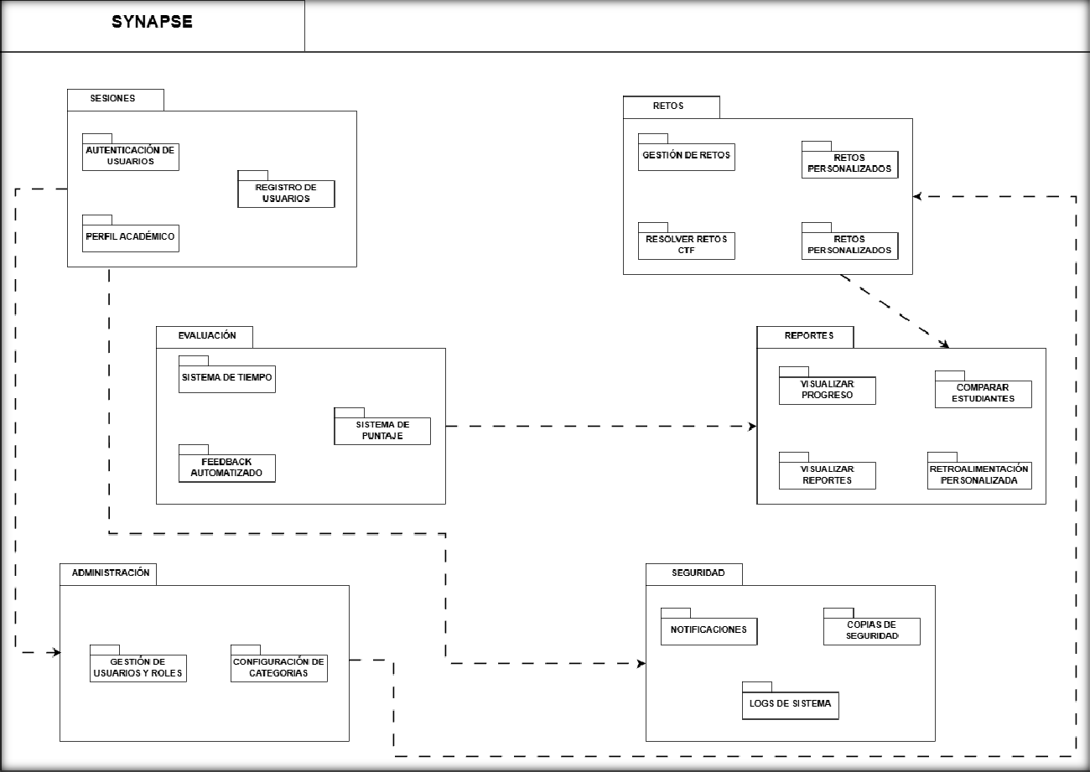
ILUSTRACIÓN 3: DIAGRAMA DE PAQUETES DEL SISTEMA
FUENTE: ELABORACIÓN PROPIA

DIAGRAMAS DE CASOS DE USO
Diagrama de Caso de Uso: Sesiones

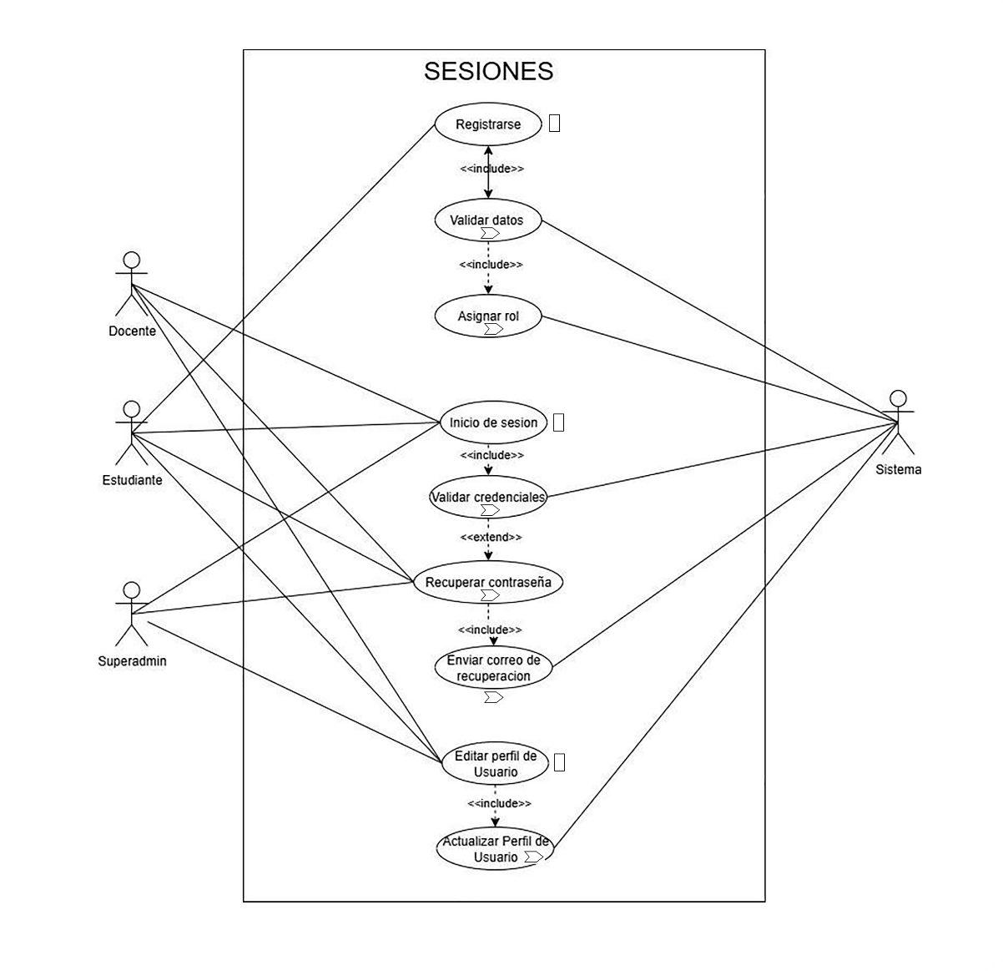
ILUSTRACIÓN 4: DIAGRAMA DE CASO DE USO REGISTRO DE SESIONES
FUENTE: ELABORACIÓN PROPIA

Caso de uso: | Registro de sesiones
Actores: | Docente, Estudiante, SuperAdmin y sistema
Propósito: | Registrar usuarios nuevos, Inicio de sesión, recuperación de contraseña y edición de perfil
Descripción: | La persona puede crear una cuenta para después iniciar sesión en caso de pérdida de cuenta recuperar su contraseña además de que pueda editar su perfil.
TABLA 11: CASOS DE USO REGISTRO DE SESIONES
FUENTE: ELABORACIÓN PROPIA

Diagrama de Caso de Uso: Administración

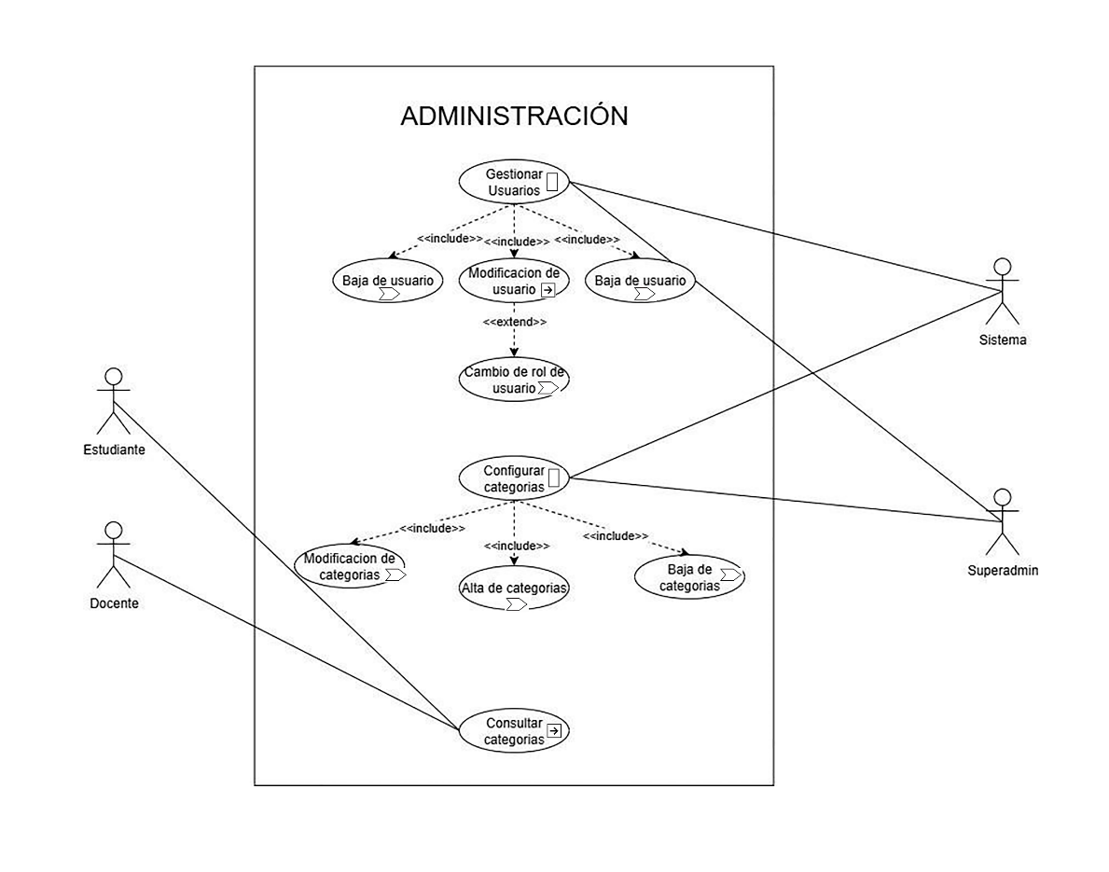
ILUSTRACIÓN 5: DIAGRAMA DE CASO DE USO ADMINISTRACIÓN
FUENTE: ELABORACIÓN PROPIA

Caso de uso: | Administración
Actores: | Estudiante, Docente, SuperAdmin y Sistema
Propósito: | Gestionar Usuarios, Configurar Categorías y Consultar Categorías.
Descripción: | El administrador puede gestionar a los usuarios como dando de baja a un usuario y cambiando el rol de los usuarios también la consulta de categorías como también configuración de categorías  llevando a su modificación, alta de categorías y baja de categorías.
TABLA 12: CASO DE USO ADMINISTRACIÓN
FUENTE: ELABORACIÓN PROPIA

Diagrama de Caso de Uso: Modulo de Retos
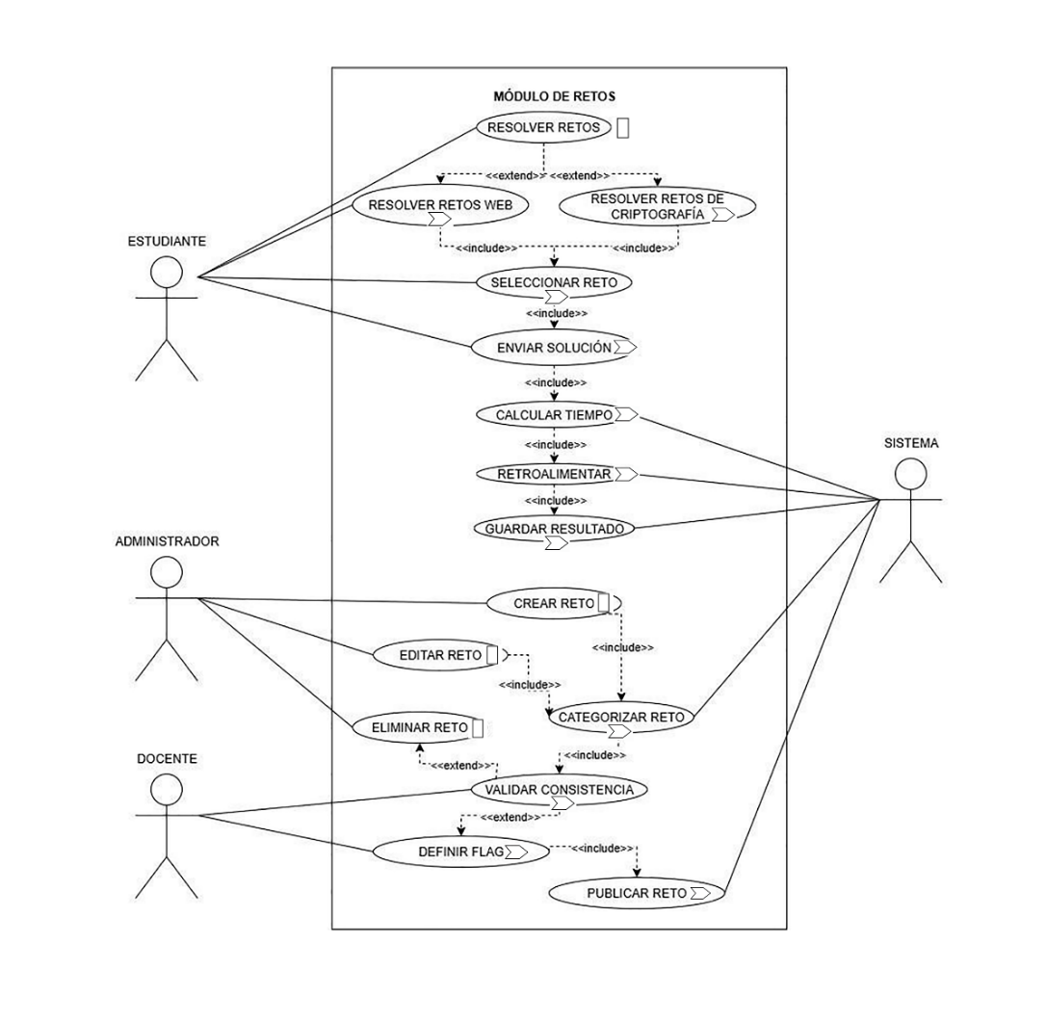
ILUSTRACIÓN 6: DIAGRAMA DE CASO DE USO MÓDULO DE RETOS
FUENTE: ELABORACIÓN PROPIA

Caso de uso: | Módulo de Retos
Actores: | Estudiante, Docente, SuperAdmin y Sistema
Propósito: | Resolver Retos y Configuración de los retos
Descripción: | El estudiante tendrá la posibilidad de escoger la categoría del reto seleccionar el reto asignado y enviar su solución. Para el sistema evaluar el tiempo de la prueba asignada, retroalimentarse y guardar su resultado. El administrador desarrollar la creación, edición y eliminación del reto. El docente de validar la constancia del estudiante y definir flag.
TABLA 13: CASO DE USO MODULO DE RETOS
FUENTE: ELABORACIÓN PROPIA

Diagrama de Caso de Uso: Modulo de Reportes

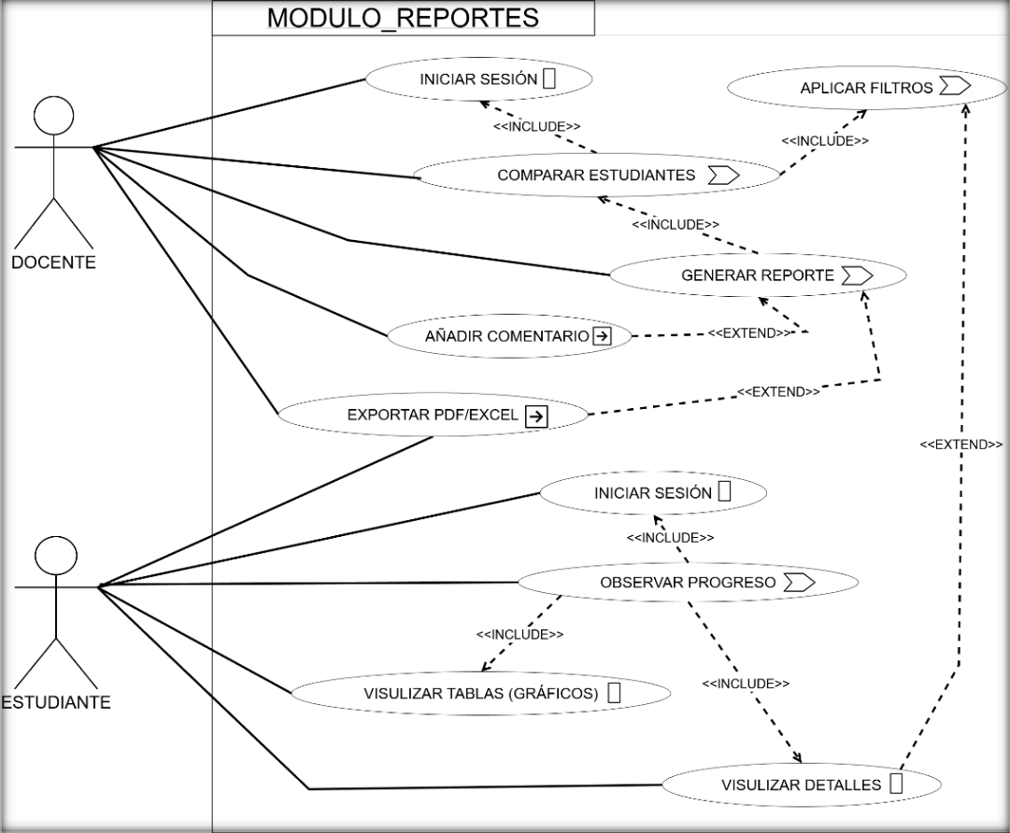
ILUSTRACIÓN 7: DIAGRAMA CASO DE USO MODULO DE REPORTES
FUENTE: ELABORACIÓN PROPIA

Caso de uso: | Módulo de Reportes
Actores: | Estudiante, Docente y Sistema
Propósito: | Validación de sesión, administración de reportes y exportación de reporte
Descripción: | El sistema valida la sesión iniciada tanto docente como estudiante inician su modulo el sistema genera un reporte dando un historial de pruebas visualizando el progreso y el sistema dando filtro calculando  métricas para visualizar los detalles colocar un comentario y exportar un reporte PDF.
TABLA 14: CASO DE USO MÓDULO DE REPORTES
FUENTE: ELABORACIÓN PROPIA

Diagrama de Caso de Uso: Modulo de Seguridad
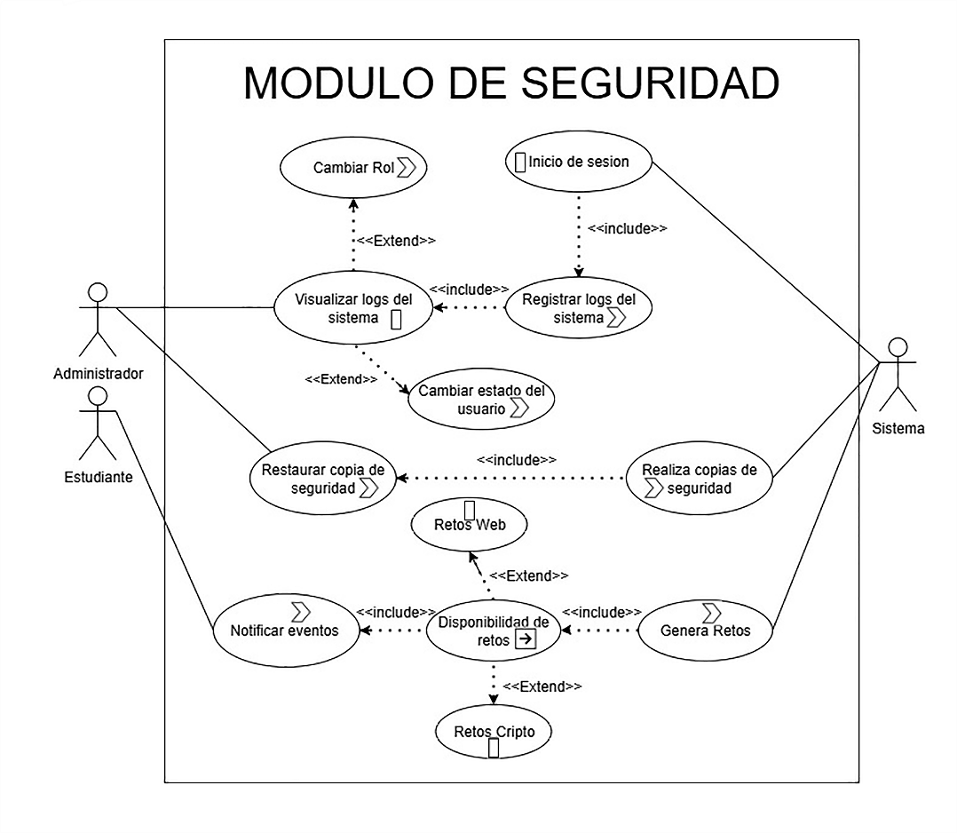
ILUSTRACIÓN 8: DIAGRAMA DE CASO DE USO MODULO DE SEGURIDAD
FUENTE: ELABORACIÓN PROPIA

Caso de uso: | Módulo de Seguridad
Actores: | Estudiante, Administrador, y Sistema
Propósito: | Realizar y restaurar copias de seguridad
Descripción: | El sistema ayuda al registro de logs del sistema, realizar copias de seguridad y generación de retos mientras el estudiante y administrador  pueda navegar normalmente.
TABLA 15: CASO DE USO MÓDULO DE SEGURIDAD
FUENTE: ELABORACIÓN PROPIA

DIAGRAMAS DE SECUENCIA
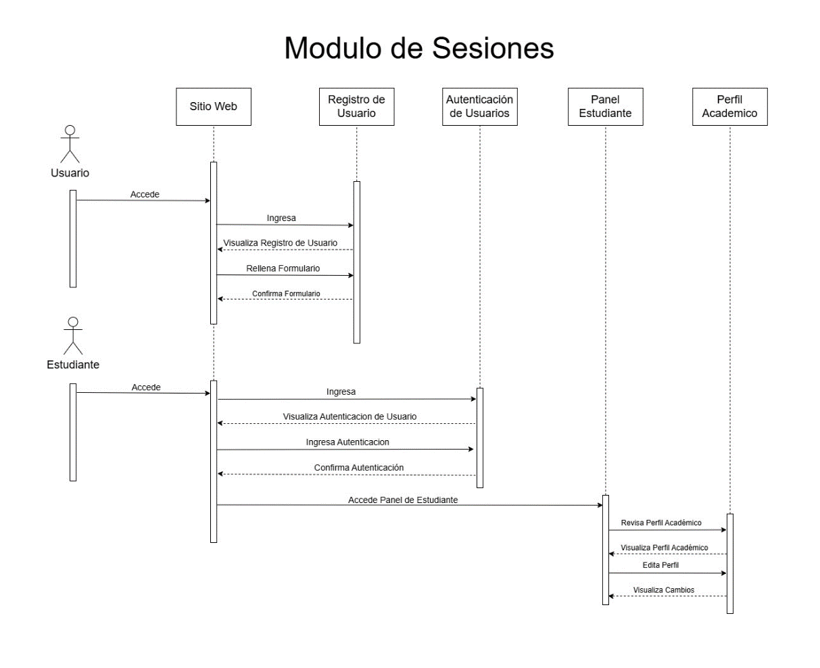
ILUSTRACIÓN 9: DIAGRAMA DE SECUENCIA INICIO DE SESIÓN
FUENTE: ELABORACIÓN PROPIA

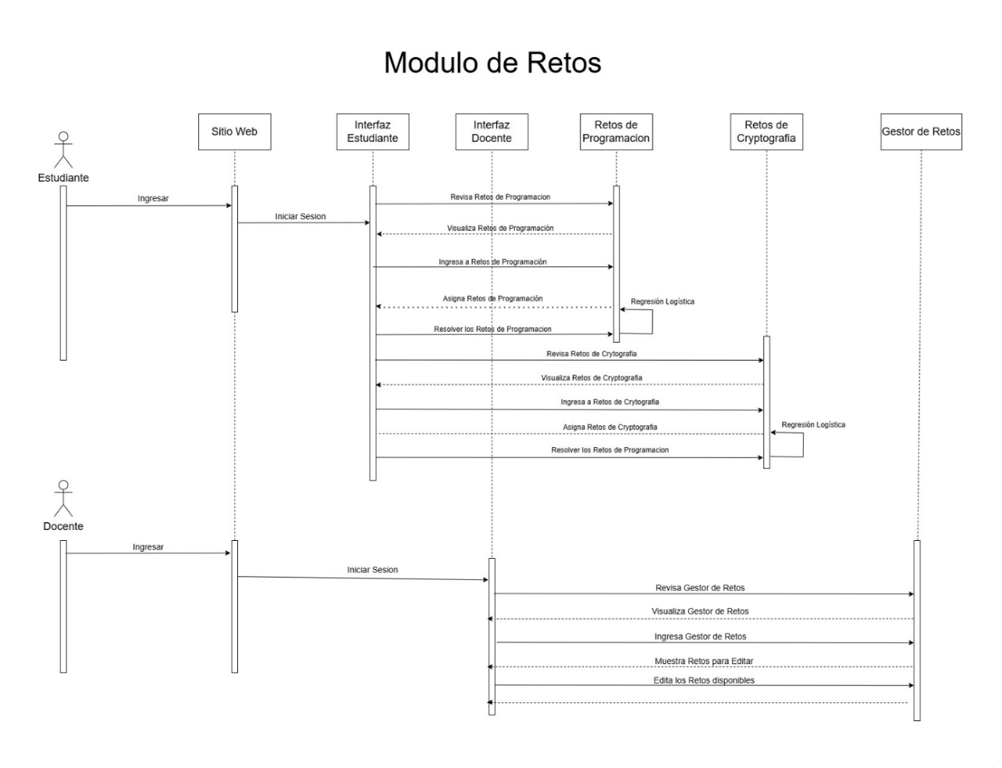

ILUSTRACIÓN 10: DIAGRAMA DE SECUENCIA MÓDULO DE RETOS
FUENTE: ELABORACIÓN PROPIA

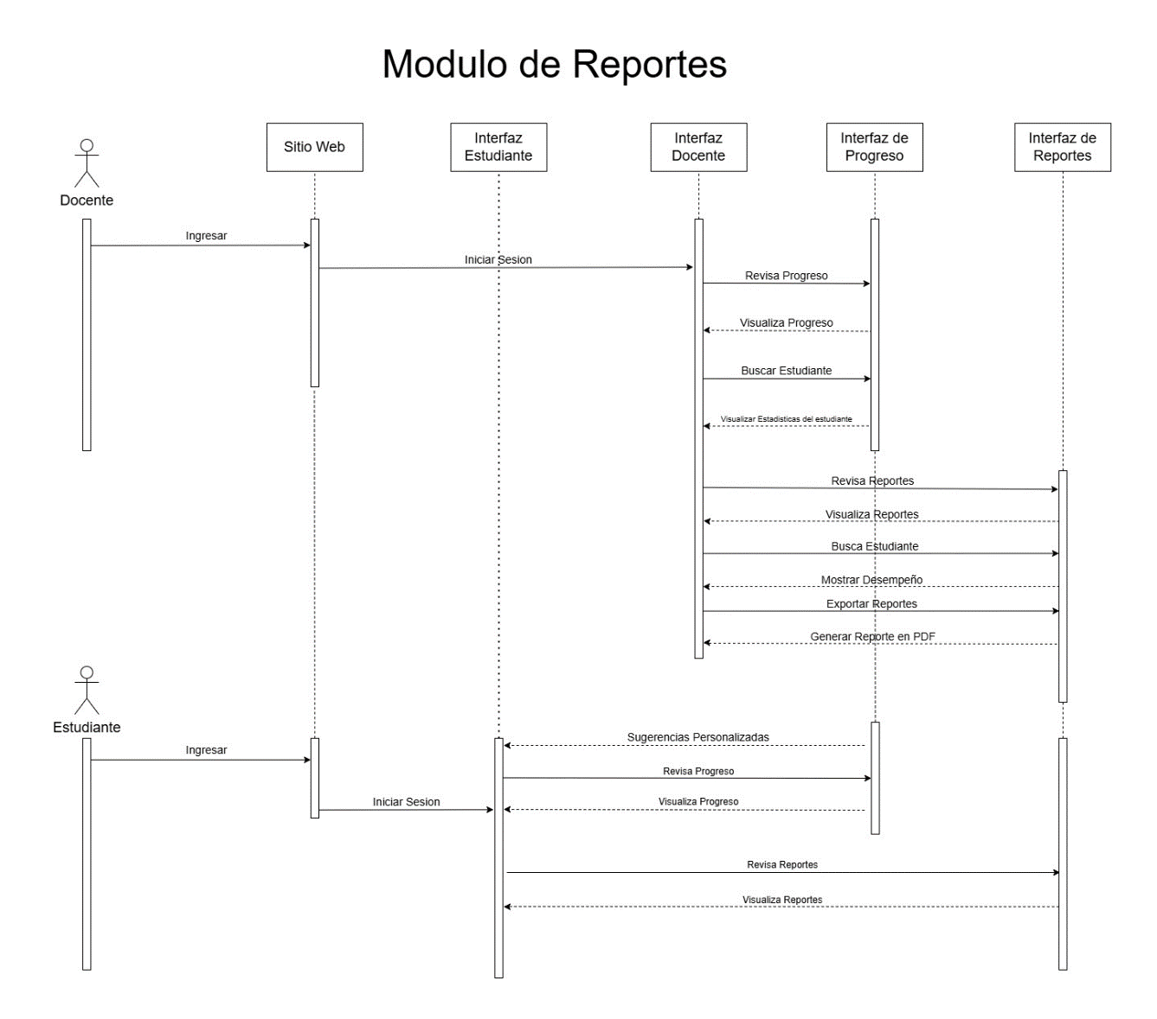

ILUSTRACIÓN 11: DIAGRAMA DE SECUENCIA MÓDULO DE REPORTES
FUENTE: ELABORACIÓN PROPIA

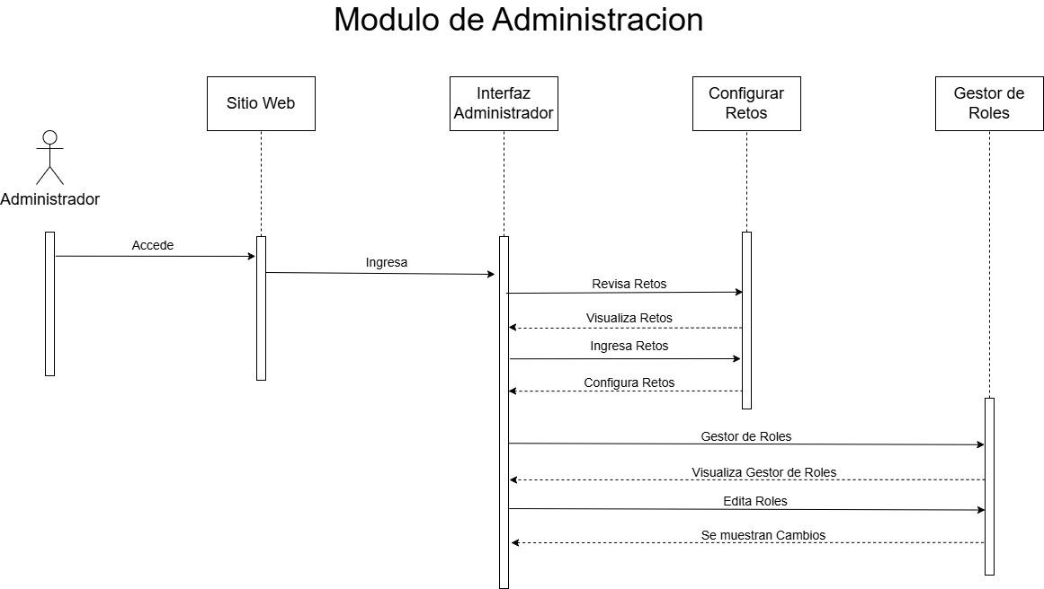

ILUSTRACIÓN 12: DIAGRAMA DE SECUENCIA MÓDULO DE ADMINISTRACIÓN
FUENTE: ELABORACIÓN PROPIA

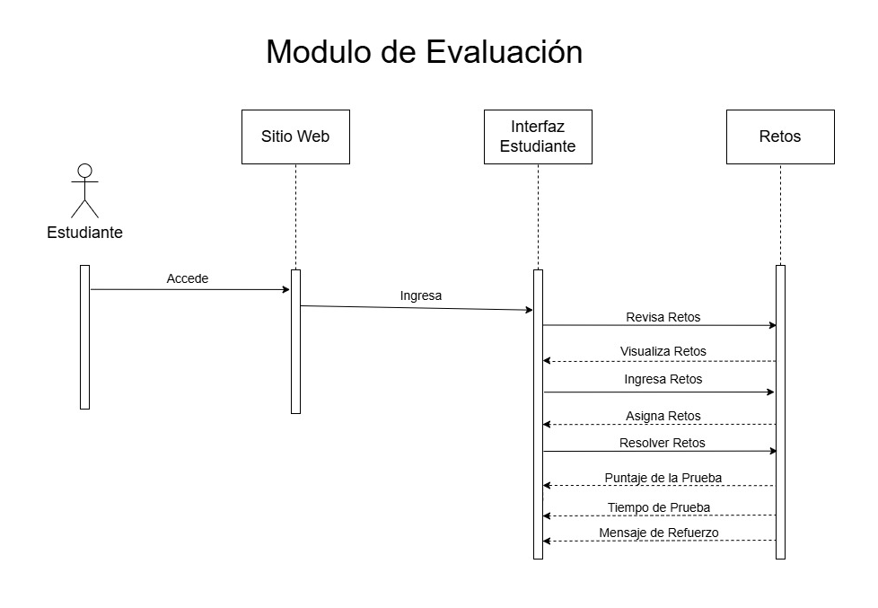

ILUSTRACIÓN 13: DIAGRAMA DE SECUENCIA MÓDULO DE EVALUACIÓN
FUENTE: ELABORACIÓN PROPIA

DIAGRAMAS DE COLABORACIÓN

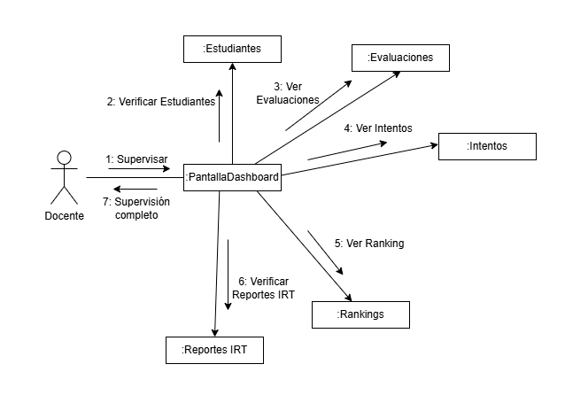

ILUSTRACIÓN 14: DIAGRAMA DE COLABORACIÓN DOCENTE
FUENTE: ELABORACIÓN PROPIA

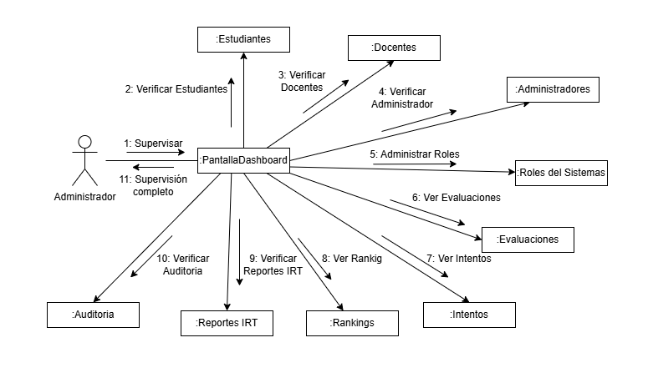
ILUSTRACIÓN 15: DIAGRAMA DE COLABORACIÓN ADMINISTRADOR
FUENTE: ELABORACIÓN PROPIA
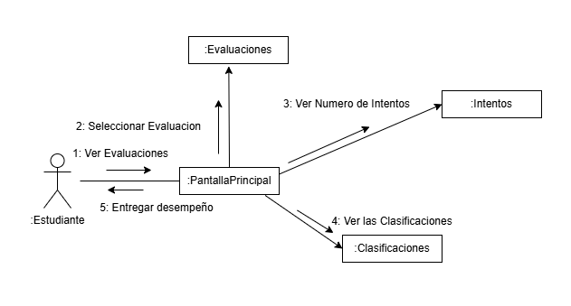

ILUSTRACIÓN 16: DIAGRAMA DE COLABORACIÓN ESTUDIANTE
FUENTE: ELABORACIÓN PROPIA

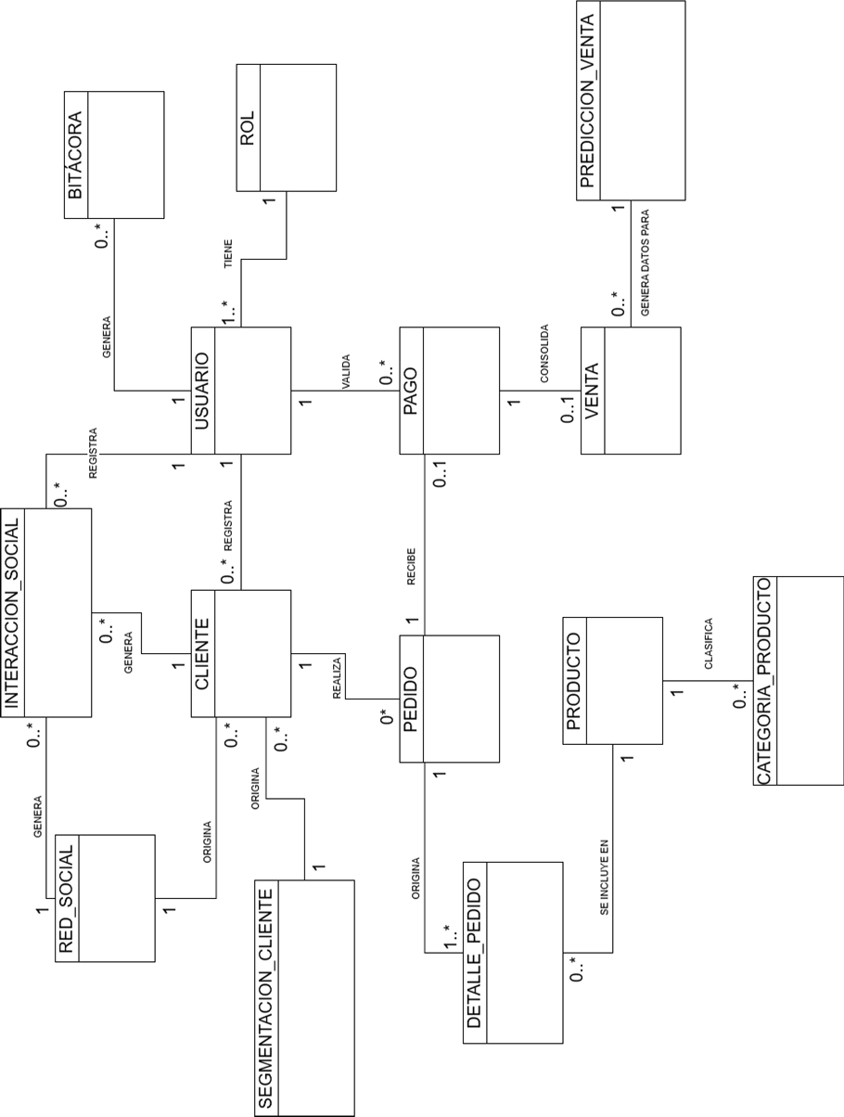
DIAGRAMAS DE CLASES DE ALTO NIVEL

ILUSTRACIÓN 17: DIAGRAMA DE CLASE DE ALTO NIVEL
FUENTE: ELABORACIÓN PROPIA

DIAGRAMAS DE CLASES DE BAJO NIVEL

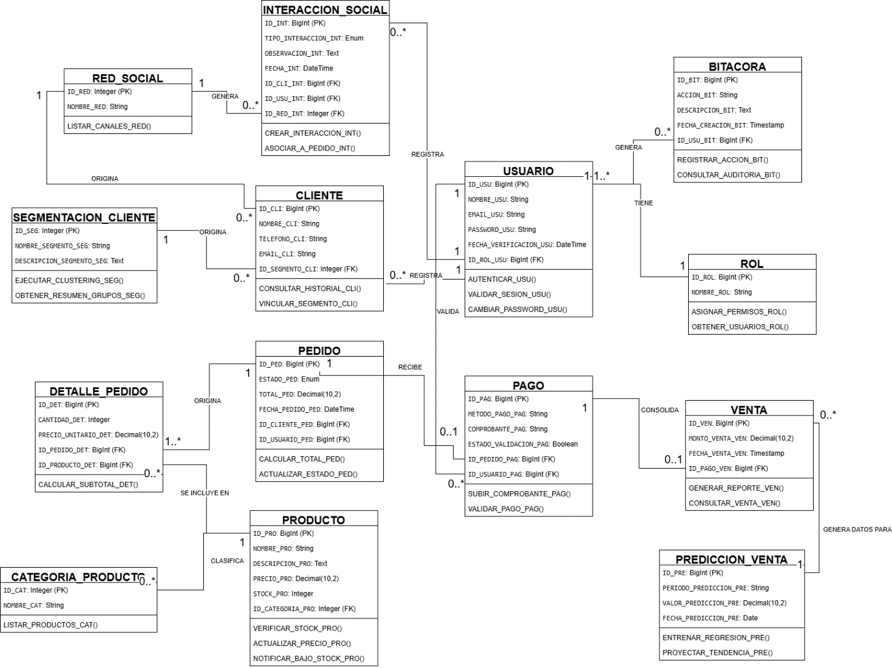

ILUSTRACIÓN 18: DIAGRAMA DE CLASE DE BAJO NIVEL
FUENTE: ELABORACIÓN PROPIA

DIAGRAMA FÍSICO
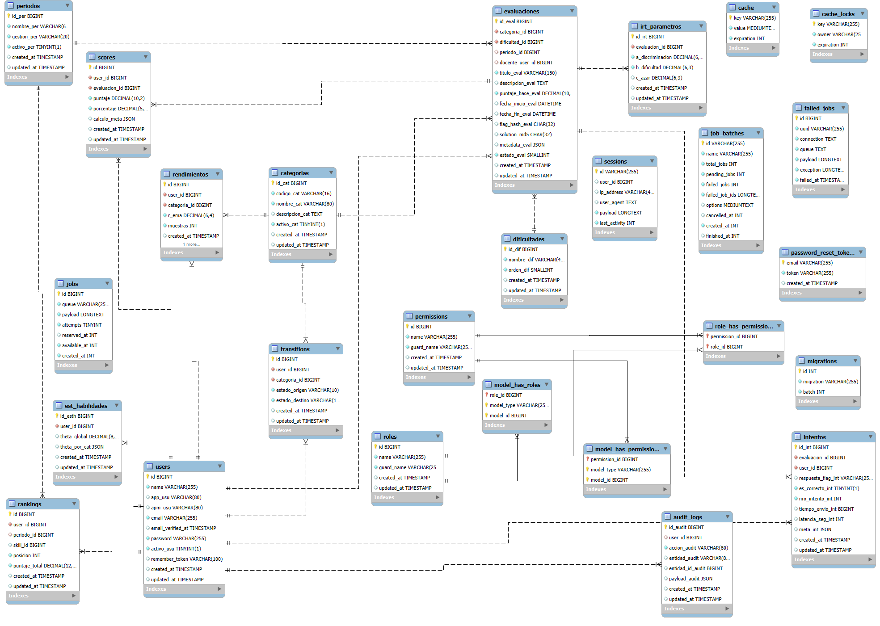

ILUSTRACIÓN 19: DIAGRAMA FÍSICO
FUENTE: ELABORACIÓN PROPIA

MAPA NAVEGACIONAL DEL SISTEMA

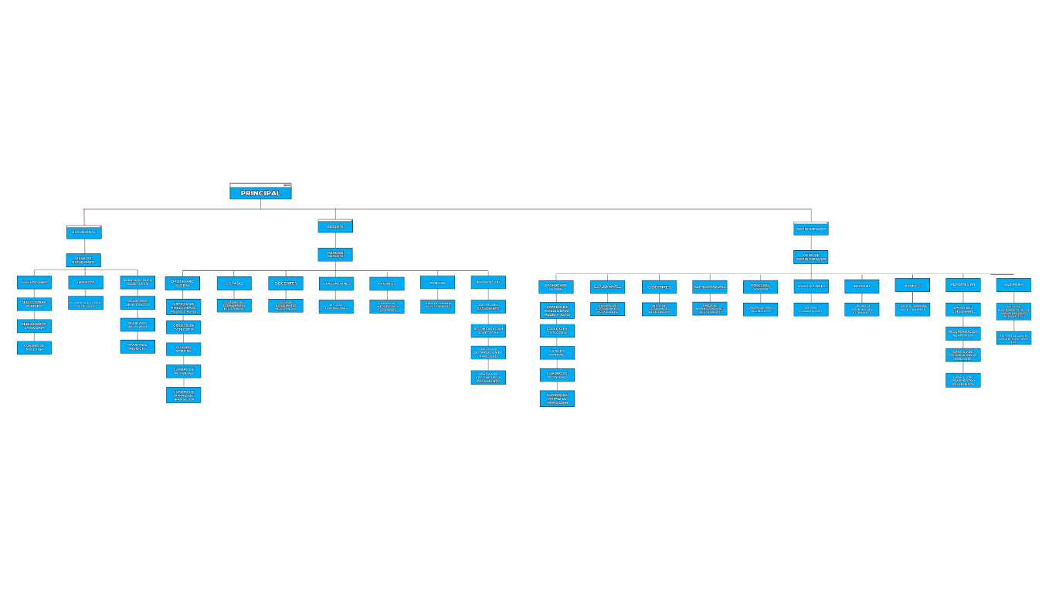

ILUSTRACIÓN 20: MAPA NAVEGACIONAL
FUENTE: ELABORACIÓN PROPIA

ARQUITECTURA DE SOFTWARE.

CONCLUSIONES

RECOMENDACIONES

RECOMENDACIONES

GLOSARIO

VI.BIBLIOGRAFÍA

VI. BIBLIOGRAFÍA
- Ifenthaler, D., & Yau, J. Y. (2023). Utilizing learning analytics to support study success. Springer.
- OECD. (2023). PISA 2022 results: The state of learning and equity in education. OECD Publishing.
- Romero, C., & Ventura, S. (2020). Educational data mining and learning analytics: An updated survey. Wiley Interdisciplinary Reviews: Data Mining and Knowledge Discovery, 10(3), e1355.
- Siemens, G. (2022). Learning analytics: The emergence of a discipline. American Behavioral Scientist, 66(5), 685–698.
- Baker, R., & Inventado, P. (2021). Educational data mining and learning analytics. In Learning analytics: From research to practice. Springer.
- Ifenthaler, D. (2021). Learning analytics in higher education. Educational Technology & Society, 24(3), 1–10.
- Hernández Sampieri, R., Fernández Collado, C., & Baptista, M. (2022). Metodología de la investigación (7.ª ed.). McGraw-Hill Education.
- Creswell, J. W., & Creswell, J. D. (2021). Research design: Qualitative, quantitative, and mixed methods approaches (5th ed.). SAGE Publications.
- UNESCO. (2022). Transforming education through digital technologies. UNESCO Publishing.
- Ministerio de Educación. (2023). Modelo educativo sociocomunitario productivo. Estado Plurinacional de Bolivia.

WEBGRAFÍA

ANEXOS
VIII. ANEXOS

ANEXO A. ENTREVISTA
Destinatario: Docentes del área de matemáticas del Colegio San Antonio de Padua

A.1. Preguntas
  - ¿Cómo evalúa actualmente el desempeño matemático de los estudiantes?
  - ¿Qué tipo de resultados obtiene normalmente en evaluaciones de razonamiento lógico?
  - ¿Se identifican diferencias en el rendimiento según temas matemáticos?
  - ¿Qué dificultades observa en los estudiantes al resolver problemas matemáticos?
  - ¿Cómo se registran los resultados de las evaluaciones académicas?
  - ¿La información obtenida permite analizar el desempeño más allá de la calificación?
  - ¿Es posible comparar el rendimiento de los estudiantes a lo largo del tiempo?
  - ¿Qué tan frecuente es que los estudiantes cometan errores en problemas de análisis y razonamiento?
  - ¿Cómo se identifican los contenidos donde los estudiantes presentan más errores?
  - ¿Considera que los resultados actuales permiten comprender el comportamiento del aprendizaje matemático?

A.2. Resultados
- Las evaluaciones se basan principalmente en exámenes escritos con calificación numérica.
- Se reportan bajos porcentajes de aciertos en ejercicios de razonamiento lógico.
- Se observan diferencias de rendimiento entre distintos contenidos matemáticos.
- Los estudiantes presentan errores frecuentes en la resolución de problemas.
- Los resultados se registran en notas generales sin mayor detalle.
- La información no permite analizar patrones de desempeño o tipos de error.
- No se realiza comparación sistemática del rendimiento en distintos periodos.
- Se evidencian errores recurrentes en ejercicios que requieren análisis.
- La identificación de temas con mayor dificultad se realiza de forma general.
- La información disponible no permite comprender completamente el proceso de aprendizaje.

A.3. Interpretación de la entrevista
Los resultados evidencian bajo rendimiento en razonamiento lógico, registros académicos centrados en calificaciones generales y dificultades para identificar patrones de desempeño, lo cual respalda directamente la problemática planteada.

ANEXO B. ENCUESTA
Destinatario: Estudiantes de 5to y 6to de secundaria
- Escala de Liker:
1 = Nunca; 2 = Casi nunca; 3 = A veces; 4 = Casi siempre; 5 = Siempre

B. 1. Preguntas
- ¿Obtienes resultados satisfactorios en evaluaciones de matemáticas?
- ¿Resuelves correctamente problemas que requieren razonamiento lógico?
- ¿Cometes errores frecuentes en ejercicios matemáticos?
- ¿Te resulta fácil identificar en qué temas tienes más dificultades?
- ¿Tus evaluaciones muestran en qué tipo de problemas fallas?
- ¿Puedes observar tu progreso en matemáticas a lo largo del tiempo?
- ¿Las evaluaciones reflejan cómo resuelves los ejercicios paso a paso?
- ¿Tienes dificultades en problemas que requieren análisis o interpretación?
- ¿Consideras que entiendes los errores que cometes en matemáticas?
- ¿Las evaluaciones te ayudan a mejorar tu desempeño en matemáticas??

B.2. Resultados del Cuestionario
- Entre el 60% y 70% de los estudiantes reporta resultados no satisfactorios en matemáticas.
- Aproximadamente el 65% indica dificultades en ejercicios de razonamiento lógico.
- Más del 70% reconoce cometer errores frecuentes en ejercicios matemáticos.
- Cerca del 60% señala que no identifica claramente sus dificultades por tema.
- Un 68% indica que las evaluaciones no muestran en qué tipo de problemas fallan.
- Alrededor del 65% indica que no puede visualizar su progreso en el tiempo.
- Más del 70% afirma que las evaluaciones no reflejan el proceso de resolución.
- Un 72% presenta dificultades en problemas de análisis e interpretación.
- Aproximadamente el 60% no logra comprender sus errores con claridad.
- Más del 65% considera que las evaluaciones no contribuyen significativamente a mejorar su desempeño.
B.3.Interpretación
Los resultados cuantitativos evidencian bajo rendimiento en resolución de problemas, dificultades en razonamiento lógico, falta de claridad en errores cometidos y limitaciones en la comprensión del desempeño académico, lo cual respalda la problemática planteada.

ANEXO C. OBSERVACIÓN
- Tipo: Observación no participante
- Escala: Alto – Medio – Bajo

C.1. Indicadores observables
- Porcentaje de aciertos en evaluaciones matemáticas
- Registro de resultados por contenido matemático
- Organización de resultados académicos
- Existencia de información detallada sobre errores
- Registro del proceso de resolución de ejercicios
- Comparación de resultados entre evaluaciones
- Identificación de contenidos con mayor dificultad
- Comportamiento del estudiante durante la resolución de problemas
- Tiempo empleado en resolver ejercicios
- Frecuencia de errores en problemas de razonamiento
- Uso de información previa para evaluar desempeño
- Evidencia de evolución del rendimiento académico

C.2. Resultados simulados de la observación
Indicador 1: Porcentaje de aciertos → Bajo
Se observa bajo nivel de respuestas correctas en ejercicios de razonamiento.
Indicador 2: Registro por contenido → Bajo
No se diferencian resultados por temas específicos.
Indicador 3: Organización de resultados → Medio
Existe registro, pero en formato general.
Indicador 4: Detalle de errores → Bajo
No se registran tipos de error cometidos.
Indicador 5: Proceso de resolución → Bajo
No se almacena información del procedimiento del estudiante.
Indicador 6: Comparación de resultados → Bajo
No se realiza análisis entre evaluaciones.
Indicador 7: Identificación de dificultades → Medio-Bajo
Se realiza de forma general, no específica.
Indicador 8: Comportamiento en resolución → Medio
Se observan dificultades en problemas complejos.
Indicador 9: Tiempo de resolución → Medio
No se registra formalmente.
Indicador 10: Errores en razonamiento → Alto
Se evidencian errores frecuentes.
Indicador 11: Uso de información previa → Bajo
No se utilizan datos históricos.
Indicador 12: Evolución del rendimiento → Bajo
No se observa seguimiento estructurado.

C.3. Interpretación de la observación
La observación evidencia bajo desempeño en razonamiento lógico, registros académicos generales, escasa diferenciación por contenidos y ausencia de análisis del proceso de resolución, lo cual respalda directamente la problemática identificada en la investigación.

